Obsah

1. Úvod 3
2. Harmonie 5
3. Diatonika 7
3.1. Citlivý tón a míšení tónin 8
3.2. Čtyřhlasá úprava akordů 10
3.3. Harmonie široká, úzká a smíšená 10
3.4. Poloha akordu 12
3.5. Možnosti pohybu hlasů 13
3.6. Číslovaný bas 14
3.7. Kvintakordy, spojování kvintakordů 15
3.8. Kadence 16
3.9. Změna polohy akordu 18
3.10. Klamný závěr a pravidlo o rozvodu oktáv 20
3.11. Mollové spoje 22
3.11.1. Charakteristické spoje v harmonické moll 23
3.11.2. Charakteristické spoje v melodické moll 25
3.12. Sextakordy 25
3.12.1. Skupinové sextakordy 29
3.13. Kvartsextakordy 32
3.14. Septakordy 37
3.14.1. Dominantní septakord 38
3.14.2. Septakord II. stupně 42
3.14.3. Septakord VII. stupně 45
3.15. Dominantní nónový akord 46
3.16. Sekvence 48
3.17. Melodické tóny 50
3.18. Modulace, tóninový skok 60
3.18.1. Diatonická modulace 61
3.18.2. Modulace pomocí třetí zprostředkující tóniny 63
3.18.3. Rychlá diatonická modulace 64
4. Chromatika 68
4.1. Mimotonální dominanty 68
4.1.1. Mimotonální dominantní kvintakord a septakord 68
4.1.2 Řetěz mimotonálních dominant 73
4.1.3. Mimotonální septakord II. a VII. stupně 75
4.2. Akordy chromatické terciové příbuznosti 79
4.3. Frygický a lydický kvintakord 83
4.3.1. Neapolský sextakord 83
4.3.2. Modulace pomocí neapolského sextakordu 86
4.4. Alterace 88
4.4.1. Alterace mimotonálních akordů 95
4.4.2. Dvojsměrná alterace 97
4.5. Modulace chromatická, enharmonická a enharmonicko-chromatická 98
4.5.1. Chromatická modulace 98
4.5.2. Enharmonická modulace 100
4.5.3. Enharmonicko-chromatická modulace 102
5. Dodatky 104
5.1. Modulace – shrnutí 104
5.2. Zakázané postupy – shrnutí 107
6. Závěr 109
Použitá literatura 110
Resumé 112

1. Úvod

Diplomová práce Funkční harmonie v praktických příkladech si klade za cíl vytvořit text, který by mohl být upotřeben při výuce nauky o harmonii na různých typech škol, jak na konzervatořích, tak na filosofických či pedagogických fakultách. Práce se nesnaží být „novou naukou o harmonii“, nijak nevnáší do nauky o harmonii nová zdůvodnění jednotlivých jevů. Opírá se o dualistickou koncepci harmonie, která vychází z názorů H. Reimanna, O. Šína, K. Janečka a především E. Hradeckého. Základem této koncepce je myšlenka rovnocennosti durového a mollového trojzvuku.
Smyslem práce je jednoduchou formou zpřístupnit nauku o harmonii studentům hudebních oborů. Předpokladem pro studium je ale znalost hudební nauky, především je nutné bezpečně znát všechny druhy stupnic, intervalů a akordů.
Do této práce je pro větší názornost vřazeno množství ukázek z klavírní literatury. Tyto ukázky mají studentovi nejen přiblížit probíraný harmonický jev, ukázat mu jej v praxi, ale také jej jistým způsobem připravit pro studium hudební analýzy. Ukázky jsou popsány jen částečně, aby byl student nucen sám si jev vyhledat. Ukázky byly vybrány výhradně z klavírní literatury z toho důvodu, že klavír umožňuje harmonickou plnost, zároveň však je jeho part snadnější pro čtení než například orchestrální partitura. Literatura, ze které se ukázky vybíraly, je omezena především na literaturu romantismu a klasicismu, setkáme se však i s barokní literaturou či skladbami Bedřicha Smetany. Při výběru ukázek bylo přihlíženo k jednoduchosti struktury, aby si i méně zdatný klavírista mohl sám ukázky snadno přehrát, a také k interpretační jednoznačnosti jevu, jež ukázka exemplifikuje.
Práce se neomezuje pouze na diatoniku, ale bude se zabývat i složitějšími jevy chromatiky, protože se v literatuře běžně vyskytují. Cílem této práce je, aby ten, kdo ji prostuduje, byl schopen bez problémů vypracovat jakoukoli harmonickou větu v číslovaném basu a dále aby chápal principy harmonických jevů a byl je schopen popsat a vysvětlit a dále aby byl dobře připraven pro studium hudební analýzy.

2. Harmonie

Harmonie je subdisciplína hudební teorie, která se zabývá vzájemnými vztahy akordů v dur-mollovém systému. Tato definice je příliš obecná, je možné na ni nahlížet z více úhlů a aplikovat ji na mnoho problémů. Pro naše podmínky však postačí. Dále si je třeba uvědomit, že pojem harmonie má mnoho různých významů a interpretací. V našem případě budeme pojem harmonie vnímat jako „nauku o harmonii“.
Nauka o harmonii není jen samoúčelným oborem, jenž se vyučuje na konzervatořích a vysokých školách, je základním pilířem pro rozvoj harmonického myšlení důležitého nejen pro skladatele, hudební teoretiky a aktivní muzikanty, ale také pro posluchače. Je jedním z oborů, který je třeba dobře zvládnout pro studium hudební analýzy a kompozice.
Historie harmonie sahá do počátků rozvoje vícehlasu, kde je úzce navázána na tehdejší hudební teorii. Nebyla ještě autonomní disciplínou, protože harmonické (vertikální) myšlení nebylo ještě plně rozvinuté. Teprve skladatelé francouzské ars novy si začali plně uvědomovat vertikální význam hudby. Velký podíl na tomto zlomu má samozřejmě také notace. V renesanční hudbě začíná dominovat čtyřhlas jako standardní sazebná jednotka. Do renesanční polyfonie se promítá harmonický zřetel jako důležitý stavební prvek. Harmonie, jak ji známe dnes, se vyvinula na poli renesanční hudby. K jejímu definitivnímu proniknutí stačilo zbavit se starého polyfonního myšlení, což se odehrálo na poli florentské cameraty. Harmonie se stala základním předmětem hudebních teoretiků, za jejího zakladatele je považován G. Zarlino. Zlatým věkem harmonie bychom mohli nazvat období hudby barokní a klasicistní, přispěl k tomu rozvoj tzv. continua. Hlavní teoretickou osobností té doby byl J. Ph. Rameau, jenž se v pravém slova smyslu stal zakladatelem teoretické harmonie, a jehož propracovaný harmonický systém položil základy dualistickému harmonickému myšlení. Hudba romantismu začala ale harmonický systém narušovat do té míry, že došlo k rozkladu tonální harmonie. Začala se prosazovat více chromatika, rozšiřuje se pojem tóniny. Ve 20. století vznikají nové „harmonické“ směry např. dodekafonie, polytonalita, atonalita, modalita, mikrointervalika. Skladatelé přizpůsobují harmonický systém svým představám, někteří předkládají své „nauky o harmonii“, za všechny uveďme L. Janáčka či A. Schönberga. S rozvojem hudební vědy roste i zájem hudebních teoretiků o harmonii, jmenujme např. H. Reimanna, F. J. Fétise či F. A. Gevaërta. Také česká hudební teorie se podílela na rozvoji teoretické harmonie, můžeme zmínit např. O. Šína, K. Janečka, E. Hradeckého, Z. Hůlu.
Při práci se budeme držet pravidel klasické funkční harmonie, nebudeme se nijak ohlížet na novodobé „harmonie“ 20. století. Cílem bude pochopit harmonické myšlení „zlatého věku harmonie“. Pro označování jednotlivých akordů budeme vycházet z jednotlivých stupňů, pouze hlavní akordy budeme označovat speciálními značkami.

3. Diatonika

Pojmem diatonika rozumíme takový tónový systém, v němž je užito pouze tónů, které jsou součástí dané stupnice, případně jejich přesně definované varianty, o nichž se zmíníme níže. V našem případě budeme užívat pouze stupnic durových a mollových. Základní tónový materiál bude tedy tento:

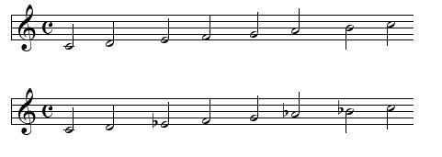

Na každém z těchto tónů je možno vytvořit kvintakord tak, že nad něj postavíme další dva tóny z daného tónového materiálu vzdálené o tercii:

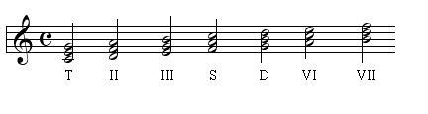

Tyto akordy přebírají označení od svých základních tónů, tj. tónů, na kterých je jejich základní tvar postaven, na kterých leží. Pouze tři nejdůležitější akordy, jejichž sled přesně identifikuje tóninu, mají svá zvláštní označení:

I. stupeň T tónika
IV. stupeň S subdominanta
V. stupeň D dominanta

Nazýváme je hlavní kvintakordy, ostatní pak vedlejší kvintakordy.

3.1. Citlivý tón a míšení tónin

Citlivý tón je takový tón, který „tíhne“ k rozvodnému tónu, směřuje k němu. Hudební nauka takto označuje sedmý stupeň durové tóniny (h v C dur), v harmonii však musíme chápat pojem citlivého tónu v jeho širším kontextu. Hlouběji se problematikou citlivého tónu budeme zabývat v souvislosti s alterací. Prozatím postačí, když jako citlivý tón budeme chápat již zmíněný sedmý stupeň z dur, který je součástí durové dominanty a vede tak akord do rozvodné tóniky. Druhý citlivý tón, který bychom měli akceptovat, je šestý stupeň z přirozené moll (as v c moll). Tento je tercií mollové subdominanty a směřuje akord rovněž do rozvodné tóniky.

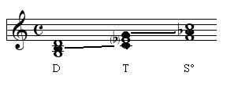

Všimněme si, že oba citlivé tóny (stoupající h-c i klesající as-g) jsou od svých rozvodných tónů vzdáleny vždy o malou sekundu.
Avšak vzhledem k tomu, že lidské ucho daleko silněji vnímá citlivý tón stoupající, vžila se do obecného povědomí pod pojmem citlivý tón pouze tercie durové dominanty. Ta je natolik výrazná svým úzkým vztahem k tónické primě, že ji posluchač vyžaduje i v mollové tónině. (Vzpomeňme stupnici moll harmonickou, kde je zvýšený sedmý stupeň, tedy jakási implantovaná tercie durové dominanty.) A protože durová dominanta mnohem silněji vede k rozvodu do tóniky, vyskytuje se v běžné praxi v mollové tónině mnohem častěji než přirozená dominanta mollová (g-b-d v c moll). Toto je obecně známé povědomí. Méně obvyklý, ale běžný, je výskyt tercie mollové subdominanty v durové tónině. Protože je mollová subdominanta díky klesajícímu citlivému tónu silnější než subdominanta durová, může se vyskytnout i v tónině durové. Ale protože lidské ucho nevnímá klesající citlivý tón tak silně jako citlivý tón stoupající, není užití mollové subdominanty v dur tak časté, jako tomu je v případě durové dominanty v moll.
Pro přehlednost budeme tercii durové dominanty v rámci úzu nazývat citlivým tónem (h v C dur i c moll) a tercii mollové subdominanty mollovou subdominantou (as v C dur i v c moll). Tyto tóny tedy můžeme v obou tónorodech považovat za doškálné.

Shrňme tedy: V mollové tónině se vyskytuje velmi často zvýšený sedmý stupeň (h v c moll), nazýváme ho citlivý tón; v durové tónině se může vyskytovat snížený šestý stupeň (as v C dur), nazýváme ho mollová subdominanta. Tento jev se nazývá míšení tónin.

Ukázky z literatury:
Následující dva příklady demonstrují výskyt mollové subdominanty v durové tónině, poprvé v G dur, podruhé v C dur.
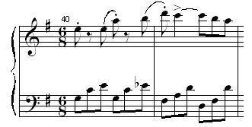
J. V. H. Voříšek: Rondo

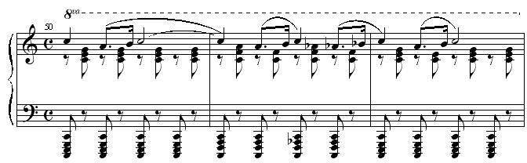
B. Smetana: Šest charakteristických skladeb op. 1, Válečník

3.2. Čtyřhlasá úprava akordů

Pro účely výuky harmonie se zpravidla užívá čtyřhlas, tříhlasu by bylo možno užít pouze při spojování elementárních trojzvuků. Protože se ale těžiště naší práce bude nacházet převážně ve čtyřzvucích, podržíme se standardu a budeme užívat čtyřhlasou sazbu.
Ve čtyřhlasé úpravě akordů se pro jednotlivé hlasy užívá názvů jako ve smíšeném pěveckém sboru: soprán, alt, tenor, bas, přičemž každý hlas je autonomní a dále se nedělí. Následující hlasy můžeme rozlišovat podle různých kritérií, v našem případě budeme respektovat tuto klasifikaci:

S, B hlasy vnější S, A, T horní hlasy
T, A hlasy vnitřní B spodní hlas

Rozsahy jednotlivých hlasů se v harmonii zpravidla kryjí s přibližnými rozsahy příslušných zpěvních hlasů:

soprán c¹ – a² (c³)
alt f – e² (f²)
tenor c – e¹
bas E – a

3.3. Harmonie široká, úzká a smíšená

Protože je možné zapsat jakýkoliv akord do čtyřhlasu různými způsoby, ozřejmíme si systémy jejich zápisu. Používáme pro ně označení harmonie široká, úzká a smíšená. Vzájemně se liší vzdáleností mezi jednotlivými tóny v horních hlasech. V harmonii úzké (a) nemůžeme mezi jednotlivé tóny horních hlasů vložit žádný další akordický tón, na vzdálenosti tenoru a basu nezáleží. Harmonie široká (b) vznikne v případě, je-li mezi jednotlivými horními hlasy místo právě pro jeden akordický tón, a o harmonii smíšené (c) hovoříme tehdy, můžeme-li vepsat další akordický tón pouze mezi soprán a alt nebo alt a tenor. Tato sazba se považuje za přechodnou mezi oběma výše zmíněnými. Na poloze basového tónu v žádném z těchto případů nezáleží.

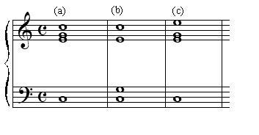

Přechody mezi úzkou a širokou harmonií v rámci jedné harmonické věty nejsou žádoucí, proto je potřeba před jejím zpracováním určit, kterou z těchto dvou variant zvolíme.
V harmonii široké mnohem lépe vyniknou jednotlivé vztahy mezi akordy a až na výjimky se vyhneme sluchově těžko rozpoznatelnému unisonu, proto budeme dále již uplatňovat pouze širokou sazbu. Při jejím použití musíme dbát na správné vzdálenosti jednotlivých hlasů od sebe: mezi S a A nebo A a T nesmí být vzdálenost větší než č8, mezi S a T nesmí být vzdálenost menší než č8. Vzdálenost mezi T a B může být téměř jakákoli, nejčastěji uváděná maximální vzdálenost je kvinta přes oktávu, duodecima. Může mezi nimi dojít i k unisonu, ale pouze v jednom akordu, v následujícím již musí již být oba hlasy rozdílné, aby nedošlo k zakázaným paralelním primám.

Poznámka: Jednotlivé hlasy se mezi sebou nesmí křížit. (Vyšší hlas nemůže znít níže než nižší a naopak.)

V široké harmonii zapisujeme akordy do systému dvou notových osnov spojených svorkou, soprán, alt do horní osnovy, tenor, bas do spodní. Soprán a tenor píšeme nožičkami nahoru, alt a bas nožičkami dolů.

Ukázka z literatury:
V literatuře se běžně vyskytuje přechod z jedné sazby do druhé, obohacuje se tím melodie. Harmonická linka kompozice tak může zůstat v jedné poloze, i když melodie obsahuje větší skoky. Zde je příklad přechodu ze sazby úzké do sazby široké v rámci jednoho akordu.
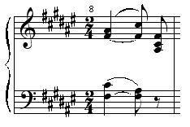
F. Liszt: Andantino

3.4. Poloha akordu

V široké harmonii můžeme každý jednotlivý akord zapsat několika možnými způsoby podle vzdálenosti, kterou svírá basový a sopránový tón. Nazýváme je poloha akordu. U kvintakordů rozeznáváme 3 základní polohy akordu: poloha oktávová (a), kdy je vzdálenost mezi B a S oktáva, terciová (b), kdy je interval mezi B a S tercie, a kvintová (c), kdy je touto vzdáleností kvinta. U žádné z těchto poloh nezáleží na tom, jestli interval bude ještě zvětšen o jednu či více oktáv, například pokud se bude jednat o tóny c a e², bude se jednat o terciovou polohu stejně tak, jako v případě c a e¹. Poloha akordu se značí číslem v závorce, většinou bývá na začátku harmonické věty vyznačeno, ve které poloze má začínat.

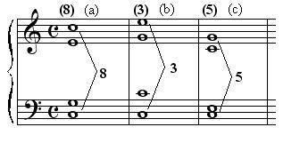

Poznámka: Harmonická věta by nikdy neměla končit v kvintové poloze!

Konkrétní způsob, jakým můžeme vytvořit akord v dané poloze (např. v terciové), může být tento: od daného basového tónu (např. c) vytvoříme oktávu, tercii nebo kvintu, podle toho, o jakou polohu se jedná (v našem případě tedy tercii e), a zapíšeme tento tón do sopránu (e²). Dbáme přitom na zachování rozsahu hlasů (nemůžeme proto zapsat e¹, které je polohově bližší altu). Následně si musíme uvědomit, z jakých tónů se musí výsledný akord skládat (c, e, g). Poté postupujeme od sopránového tónu po akordických tónech směrem dolů, první (c²) vynecháme, další (g¹) zapíšeme do altu, následující (e¹) vynecháme a další (c¹) napíšeme do tenoru. Takto většinou začínáme každé harmonické cvičení.

3.5. Možnosti pohybu hlasů

V harmonii existují pravidla pro tvoření jednotlivých hlasů, stejně tak i pro postup dvou hlasů. Jednotlivé hlasy kromě basu by se měly pohybovat v co nejmenších intervalech, tj. o sekundu nebo o tercii, kvartu užíváme jen velmi zřídka, kvintu pouze výjimečně. Větší skoky již jsou nepřípustné.
Jednotlivé postupné intervaly můžeme rozdělit na nezpěvné, to jsou všechny zvětšené a zmenšené, např. zv.2, zm.3, zv.4, a zpěvné, to jsou všechny ostatní, malé, velké a čisté. Používání nezpěvných intervalů je zakázáno (viz též kap. 5.2.).
V rámci dvou hlasů rozeznáváme tyto druhy postupů: paralelní pohyb (a), kdy oba hlasy postupují stejným směrem ve stejných intervalech, rovný pohyb (b), při němž oba hlasy jdou stejným směrem ale svírají různý interval, stranný pohyb (c), při kterém jeden z hlasů leží (zůstává na místě) a druhý se pohybuje, a protipohyb (d), kdy oba hlasy postupují různým směrem a na intervalu, který svírají, nezáleží.

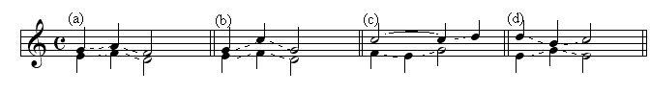

Poznámka: Paralelní kvinty a oktávy (primy) jsou v harmonii nepřípustné!

3.6. Číslovaný bas

V nauce o harmonii bude naším cílem především prakticky zvládnout techniku číslovaného basu. To znamená, že dostaneme zadaný bas s příslušnými značkami a naším úkolem bude doplnit podle pravidel další tři hlasy.
V číslovaném basu se všechny značky vztahují k zadanému basu a intervaly naznačené číslem se počítají od basového tónu.
Jakákoli změna posuvky se zapisuje pod příslušnou basovou notu, pokud je třeba snížit kvintu od basu, bude pod notou 5¨, pokud je nutno zvýšit tercii od basu, bude pod notou pouze křížek, posuvky bez čísla se vždy vztahují k tercii od basu.

3.7. Kvintakordy, spojování kvintakordů

Nejjednodušší harmonickou jednotkou je kvintakord. Je to trojzvuk, který je postaven na jednom z tónů stupnice (viz kap. 3.) a jeho základní tón se nachází v basu. Protože základní tvar kvintakordu obsahuje pouze tři tóny, kdežto v harmonii pracujeme se čtyřhlasem, je třeba jeden z tónů zdvojit. U kvintakordu zdvojujeme zpravidla základní tón, není-li určeno jinak.
Kvintakord v harmonické větě poznáme podle toho, že pod basovým tónem není žádné číslo. Skládá se z tónů akordu dané funkce, kterou musíme zapsat pod akord. (Např. jsme-li v C dur a v basu je e bez čísla, jedná se o kvintakord III. stupně, který se skládá z tónů e-g-h)
Akordy nikdy nestojí samostatně, jsou vždy svázány mezi sebou a jejich spojování je upraveno pravidly. Pro spojování kvintakordů mezi sebou je důležitá jejich tzv. příbuznost či nepříbuznost, která se zakládá na přítomnosti (příbuznost) či nepřítomnosti (nepříbuznost) společných tónů dvou akordů. Pokud jsou dva akordy nepříbuzné, nenalezneme u nich žádný společný tón (např. kvintakordy C dur (c-e-g) a d moll (d-f-a) jsou nepříbuzné). Naopak u příbuzných akordů vždy alespoň jeden společný tón nalezneme (např. kvintakordy C dur (c-e-g) a G dur (g-h-d) jsou příbuzné, mají společný tón g). Příbuzné akordy, které obsahují dva společné tóny (např. C dur (c-e-g) a e moll (e-g-h) mající společné tóny c a e), nazýváme akordy terciově příbuzné.
Akordy nepříbuzné spojujeme tak, že horní hlasy postupují v protipohybu s basem k nejbližšímu akordickému tónu (a). Pokud tedy bas stoupá, všechny horní hlasy klesají, pokud bas klesá, horní hlasy stoupají.
Akordy příbuzné se spojují tak, že se společný tón (nebo tóny) zadrží v tomtéž hlase a ostatní hlasy postupují na nejbližší akordické tóny (b). Toto spojení se nazývá přísné, existuje ještě volné spojení příbuzných akordů (c), které povoluje společné tóny nezadržet, ale my budeme zpočátku užívat výhradně přísného spojení.

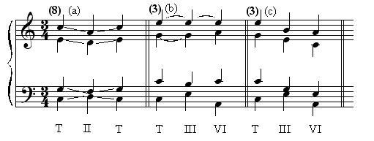

3.8. Kadence

Kadence je sled akordů, který pevně ustanovuje tóninu. Existují dvě varianty kadence, T-S-D-T (a) a T-II-D-T (b). První případ je bezpochyby rozšířenější než druhý nejen díky tomu, že obsahuje hlavní harmonické funkce, ale také díky tomu, že v sobě nese jistý druh symetričnosti. Kadence s II. stupněm je jen jistou obměnou „hlavní“ kadence. II. stupeň je se subdominantou terciově příbuzný a subdominanta nehraje v kadenci tak důležitou roli jako dominanta, proto je možné ji bez problému nahradit II. stupněm. V některých souvislostech působí II. stupeň silněji než sama subdominanta. U kadence se také může projevit míšení tónin. V mollové kadenci se projeví téměř vždy, když se z mollové dominanty stane durová implantací citlivého tónu (d), v durové kadenci se může vyskytovat mollová subdominanta (c).
Spoj D-T, který je i součástí kadence, je definován pravidlem: citlivý tón dominanty vždy stoupá k tónické primě.

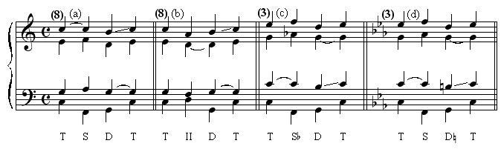

Poznámka: Citlivý tón je zakázáno zdvojit!

Ukázky z literatury:
Zde je několik příkladů kadencí. Jsou v tóninách G dur, H dur, g moll (složitější, se závěrečnou durovou tónikou) a Es dur.
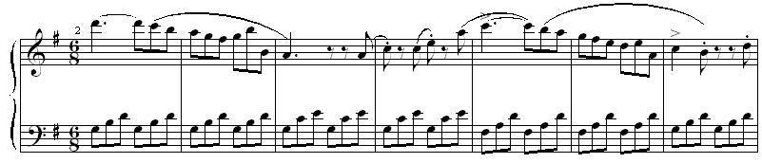
J. V. H. Voříšek: Rondo

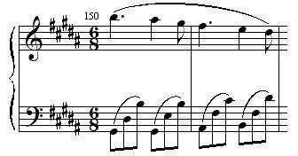
F. Chopin: Nocturno H dur op. 9, č. 3

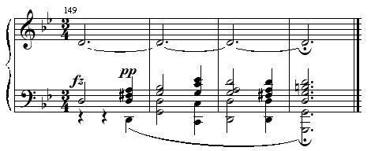
F. Chopin: Nocturno g moll op. 15, č. 3

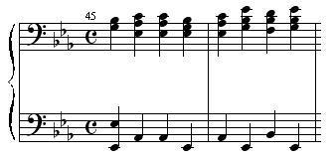
F. Chopin: Nocturno g moll op 37, č. 1

3.9. Změna polohy akordu

Při tvorbě harmonické věty se můžeme dostat do situace, kdy se horní tři hlasy natolik přiblíží basu, že by mohlo nastat nepřípustné křížení tenoru s basem, nebo kdy se naopak hlasy vzdálí od basu na více než kvintu přes oktávu, případně už budou mimo rozsah jednotlivých hlasů. Pak je třeba změnit polohu akordu. Také se může stát, že spojení dvou akordů nepůjde provést v aktuální poloze, protože by vznikly zakázané postupy.
Změnu polohy akordu provedeme tak, že přesuneme všechny tři horní hlasy o jeden akordický tón nahoru nebo dolů v rámci téhož akordu na stejném basovém tónu (a). Pokud to bude zápis vyžadovat, bude třeba hodnoty horních hlasů rozdělit napůl, abychom dodrželi stanovený bas (b). Většinou se změna provádí pouze o jednu polohu, pokud by se měla provést o více poloh (c), je třeba nevynechat tu polohu, která mezi nimi stojí, jinými slovy změnu o více poloh musíme provádět postupně (např. z kvintové polohy do terciové se nutně dostaneme pouze přes polohu oktávovou).

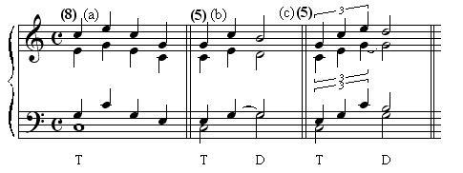

Poznámka: Stále je potřeba mít na paměti, že se jedná o týž akord!

Ukázky z literatury:
Ve skladbách se nezřídka užívá změny polohy akordu, zvláště z melodických důvodů. První příklad je toho dokladem, mění se zde poloha z oktávové přes terciovou a kvintovou znovu do oktávové. V dalších dvou příkladech se mění vždy jen o jednu polohu.
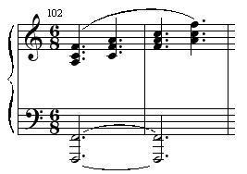
L. van Beethoven: Sonáta C dur op. 2, č. 3

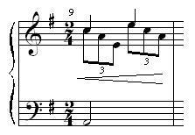
R. Schumann: Lístky do památníku op. 124, Ukolébavka

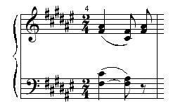
F. Liszt: Andantino

3.10. Klamný závěr a pravidlo o rozvodu oktáv

Klamným závěrem nazýváme spoj D-VI. Klamným proto, že dominanta se častěji rozvádí do tóniky, do níž se ale nerozvede, nýbrž do terciově příbuzného VI. stupně, který tímto posluchače překvapí. Spoj D-VI je opatřen zvláštním pravidlem pro spojování: citlivý tón dominanty stoupá k tónické primě a ostatní hlasy klesají bez ohledu na bas na nejbližší akordický tón VI. stupně (a,b). V horních hlasech tak vždy vznikne oktáva, kterou nutně rozvedeme podle pravidel.
Pozor: Velmi častou chybou při spojování dominanty a VI. stupně je, že ostatní hlasy neklesají na nejbližší akordický tón, nýbrž jeden z hlasů nejbližší akordický tón přeskočí a zdvojí bas. Tím by nebyly vytvořeny oktávy v horních hlasech, které jsou v tomto případě žádoucí (c).

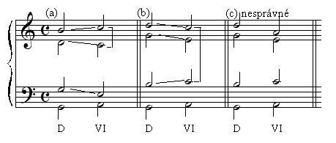

Pravidlo o rozvodu oktáv v horních hlasech je následující: Pokud je oktáva ve vedlejších hlasech (tj. mezi S a A nebo A a T), musí se stáhnout stranným nebo protipohybem, pokud je oktáva přes hlas (tj. mezi S a T), musí se roztáhnout stranným nebo protipohybem. To vše v rámci následujícího akordu.
Pokud se tedy v harmonické větě objeví oktávy v horních hlasech (v souvislosti s klamným závěrem vždy), doporučuje se postupovat takto: označit oktávy svorkou, určit, zda se budou oktávy stahovat (k sobě) či roztahovat (od sebe), vypsat si tóny, ze kterých se bude skládat následující akord. Pokud neobsahuje následující akord týž tón, který je zdvojen v oktávě, stáhneme nebo roztáhneme oktávu protipohybem, tj. tóny postupují na nejbližší tóny ve směru, který stanovuje pravidlo o rozvodu oktáv (a). Pokud následující akord zdvojený tón obsahuje, budeme oktávy stahovat nebo roztahovat stranným pohybem. V tomto případě je třeba dobře rozmyslet, který ze zdvojených tónů zadržíme a který se bude pohybovat, v mnoha případech je možné zadržet pouze jeden ze dvou zdvojených tónů, aby se neporušila ostatní pravidla (b).

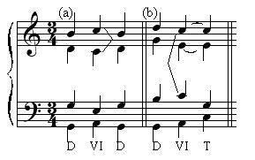

Ukázka z literatury:
V literatuře se často pravidla popisovaná naukou o harmonii porušují. Následující ukázka je jedním z příkladů takového porušení. Obsahuje klamný závěr z Es dur, citlivý tón d však nestoupá, jak předepisuje pravidlo, nýbrž klesá.
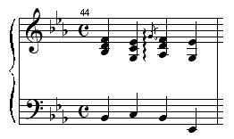
F. Chopin: Nocturno g moll op. 37, č. 1

3.11. Mollové spoje

V harmonii obvykle pracujeme pouze se dvěma typy mollové tóniny – harmonickou a melodickou, přirozená moll se díky nepřítomnosti stoupavého citlivého tónu (h v c moll) příliš neužívá. Většinu akordů mají harmonická a melodická moll společné, tyto většinou spojujeme jako v tónině durové, tj. podle pravidla příbuznosti (viz kap. 3.7.). Existuje však několik výrazných spojů, jejichž existence i úprava jsou pro danou mollovou tóninu charakteristické.
Jak rozeznat v číslovaném basu v rámci charakteristických spojů obě mollové tóniny od sebe: v stupnici mollové harmonické je pouze jedna změna (zvýšený VII. stupeň), proto bude pouze jedna posuvka v číslovaném basu, ve stupnici mollové melodické jsou dvě změny (zvýšený VI. a VII. stupeň), proto budou v číslovaném basu vždy dvě posuvky u vedle sebe stojících akordů.

3.11.1. Charakteristické spoje v harmonické moll

V harmonické mollové stupnici vzniká mezi přirozeným VI. a zvýšeným VII. stupněm nezpěvný krok zv. 2, následující pravidla jsou tedy konstruována tak, aby se tomuto nezpěvnému kroku vyhnula. Proto i v dalších spojích, které se však běžně nevyskytují, je třeba dbát na to, abychom se tohoto nezpěvného kroku vyvarovali.

II-D (a). Tento spoj se upravuje tak, že horní hlasy vždy klesají bez ohledu na bas na nejbližší tóny dominanty. Jedná se o volné spojení příbuzných kvintakordů, v tomto případě však povinné.
VI-D, nebo též obrácený klamný závěr (b). Před vlastním spojem je třeba upravit VI do tvaru, kde bude 1 basový tón, 2 tercie od basu a 1 kvinta od basu. To znamená, že ten hlas, který má oktávu s basem, musí postupovat na tercii od basu, to vše v rámci VI. stupně! Díky této úpravě vzniknou oktávy v horních hlasech, které rozvedeme podle pravidla o rozvodu oktáv do dominanty (viz kap. 3.10.).
D-VI, klamný závěr (c). Spojujeme jej stejně jako v dur, tedy citlivý tón dominanty stoupá a ostatní hlasy klesají na nejbližší akordický tón VI. stupně, přičemž vzniknou oktávy v horních hlasech, které se rozvedou podle pravidla o rozvodu oktáv (viz kap. 3.10.).

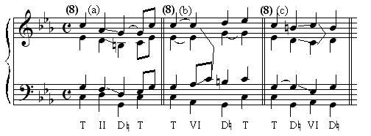

Ukázky z literatury:
Jak již bylo řečeno, literatura velmi často nedodržuje nebo přímo úmyslně porušuje harmonická pravidla. V prvním příkladě spoje II-D z harmonické moll (je z c moll) dochází ke zřetelnému nezpěvnému kroku ve vnitřním hlase. Ve druhém příkladě se autor nezpěvnému kroku vyhnul a spoj II-D (v e moll) upravil podle pravidel.

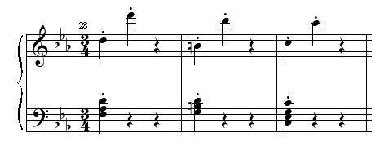
L. van Beethoven: Sonáta c moll op. 10, č. 1

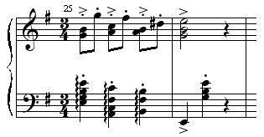
J. Brahms: Valčík e moll č. 11

V obráceném klamném závěru z harmonické moll v tónině c moll sice autor nedodržel postup popisovaný klasickou harmonií, ale nežádoucímu nezpěvnému kroku se při spoji VI-D vyhnul. Na předchozí době však nezpěvný krok h-as je.
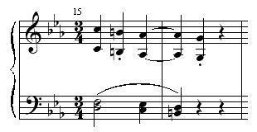
L. van Beethoven: Sonáta c moll op. 10, č. 1

3.11.2. Charakteristické spoje v melodické moll

Melodická moll má oproti harmonické zvýšený ještě VI. stupeň, tzv. dórskou sextu. Inklinuje k tomu, aby postupovala k citlivému tónu a potom nejlépe do tónické primy. Z toho důvodu jsou prakticky možné a upotřebitelné jen dva spoje: II-D a S-D.
II-D (a). V tomto spoji je postup dórské sexty na citlivý tón zanesen přímo do pravidla, jinak se dá také říct, že kvinta II. stupně postupuje na citlivý tón dominanty, na ostatní hlasy aplikujeme pravidlo příbuznosti (viz kap. 3.7.).
S-D (b). Subdominantu je nutné upravit do tvaru 2x prima (2 basové tóny), 2x tercie od basu, žádná kvinta. To znamená, že hlas, který má kvintu s basem, v rámci subdominanty dodatečně klesne na tercii od basu. Na zdvojenou tercii je možné nastoupit i přímo, ale vždy stranným nebo protipohybem. Tím vzniknou oktávy v horních hlasech, které se rozvedou podle pravidla o rozvodu oktáv (viz kap. 3.10.) do dominanty. Tento spoj bývá často v harmonické větě opomíjen, proto na něj musíme dávat zvláštní pozor.

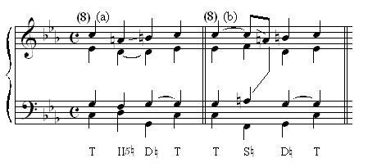

3.12. Sextakordy

Sextakord je první obrat kvintakordu. Je mnohem nestabilnější než kvintakord, protože nemá v basu základní tón, nýbrž tercii prvotního kvintakordu, z něhož byl vytvořen. Pokud je tedy kvintakord c-e-g, sextakordem bude e-g-c, v basu bude tercie kvintakordu (e). Protože od basu odvozujeme všechny ostatní tóny, jako tomu bylo u kvintakordu, kdy c byla prima, e tercie, g kvinta, u sextakordu tomu bude zrovna tak, tentokrát bude prima a zároveň basový tón e, tercie g a sexta a zároveň základní tón c.
Sextakord se značí v číslovaném basu číslem 6 pod příslušnou basovou notou. Základní tón sextakordu najdeme o tercii níže než je bas. Od základního tónu pak odvodíme, z jakých tónů se bude akord skládat, stejně jako u kvintakordu. Podle základního tónu pak funkčně pojmenujeme akord. Např. je-li v basu h (v C dur) a pod ním 6, základní tón bude g (o tercii níže od basu), akord se tedy bude skládat z tónů g-h-d a označíme ho jako dominantu (G dur je v C dur dominanta). Pro přesnost: basový tón je tedy h, základní tón g.
U kvintakordu jsme zdvojovali zásadně basový tón, u sextakordu musíme zdvojovat tercii od basu (a) nebo sextu – základní tón (b), basový tón bychom zdvojovat neměli. Výjimka nastane tehdy, pokud se v akordu vyskytne citlivý tón – v tomto případě můžeme zdvojit i basový tón, což se však příliš nedoporučuje. Citlivý tón se nesmí zdvojit v žádném případě.

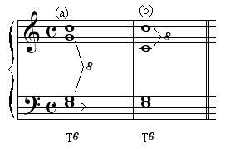

Díky zdvojení tercie nebo sexty vzniknou oktávy v horních hlasech. Musíme dbát na to, abychom na ně nastoupili stranným nebo protipohybem, a zároveň abychom je rozvedli správně podle pravidla o rozvodu oktáv (viz kap. 3.10.). V následující ukázce je v prvním případě (a) na zdvojenou sextu nastoupeno stranně a rozvedena je podle pravidla o rozvodu oktáv (je ve vedlejších hlasech, stahuje se), v druhém případě (b) se na zdvojenou sextu nastupuje protipohybem a také je rozvedena podle pravidla o rozvodu oktáv (je přes hlas, roztahuje se).

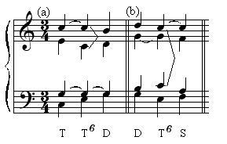

Pozor: U sextakordů se mohou často vyskytnout zakázané paralelní kvinty nebo oktávy, proto je třeba dbát na to, abychom se jich vyvarovali.

Harmonická věta může sextakordem také začínat. V tomto případě bude nad harmonickým cvičením naznačena poloha terciová nebo sextová, bas bude se sopránem v intervalu tercie nebo sexty. Nemůžeme zde ale postupovat stejně jako u kvintakordu – zdvojit basový tón, ale musíme zachovat pravidlo o stavbě sextakordu – zdvojit tercii nebo sextu, tím budou hned v prvním akordu nezbytné oktávy v horních hlasech. Zapíšeme tedy do sopránu tón naznačený v poloze (tercii nebo sextu), potom vybereme výhodnější variantu ke zdvojení (tercii nebo sextu) a tento tón zapíšeme do akordu dvakrát, ten druhý tam bude pouze jednou. Musíme však dbát na to, aby vzdálenosti mezi tóny v horních hlasech byly maximálně oktávové.
Dále si musíme uvědomit, že změna polohy akordu se na sextakordu nesmí provádět klasickým způsobem, tedy tak, že posuneme všechny tóny o jeden akordický tón nahoru nebo dolů, vznikly by tím zakázané paralelní postupy. Polohu akordu měníme jen opatrně tak, že v rámci sextakordu místo tercie zdvojíme sextu či naopak (a), nebo se zdvojená tercie nebo sexta ozve v jiném hlase (b). Pohybujeme buď pouze jedním hlasem (a) nebo dvěma (b), vždy tak, aby nedošlo k zakázaným paralelním postupům, a aby byla dodržena pravidla o rozvodu oktáv (viz kap. 3.10.). Pokud si ale nejsme změnou polohy na sextakordu jistí, nebudeme ji provádět, a pokud to bude třeba, vrátíme se o několik akordů zpět na kvintakord a tam změnu polohy bezpečně provedeme.

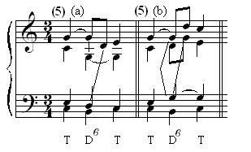

Ukázky z literatury:
Sextakord je v literatuře běžným jevem. Sextakordy v následujících příkladech mají náležitou formu i rozvod.
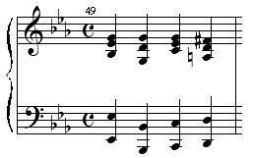
F. Chopin: Nocturno g moll op. 37, č.1

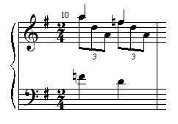
R. Schumann: Lístky do památníku op. 124, Ukolébavka

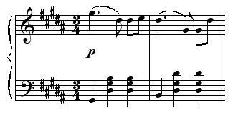
J. Brahms: Valčík gis moll č. 3

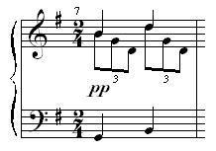
R. Schumann: Lístky do památníku op. 124, Ukolébavka

Ve skladbě, z níž je poslední ukázka, můžeme nalézt i sextakord, jež má zdvojený basový tón.
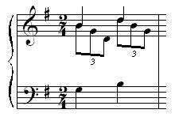
R. Schumann: Lístky do památníku op. 124, Ukolébavka

3.12.1. Skupinové sextakordy

Skupinové sextakordy jsou takové, které stojí bezprostředně vedle sebe. Obecně pro ně platí, že se u nich smí zdvojit cokoli kromě citlivého tónu, tedy nejen tercie a sexta, ale i basový tón. Nesmí ale docházet k paralelním kvintám a oktávám. Nejlepší způsob jak zacházet se skupinovými sextakordy je následující: u prvního sextakordu stojícího v řadě zdvojíme tercii nebo sextu, u druhého basový tón, u dalšího opět tercii nebo sextu, dále basový tón atd. Nejlépe je tedy tón, jež se zdvojuje, střídat. Toto doporučení není ale nezbytně závazné, zvláště pokud přihlížíme k nutnému dodržování nepoužívání paralelních kvint a oktáv. Zde je krátký vzorový příklad harmonizace skupinových sextakordů:

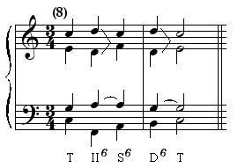

Poznámka: Oktávy v horních hlasech se vždy musí rozvádět podle pravidla o rozvodu oktáv.

Ukázky z literatury:
Používání skupinových sextakordů je v literatuře také běžné, zvláště v doprovodných figurách.
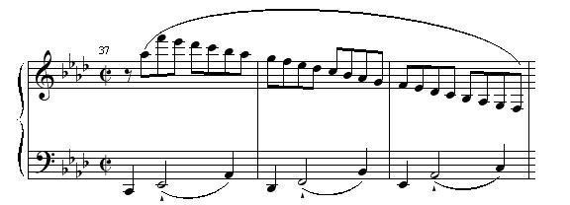
L. van Beethoven: Sonáta f moll op. 2, č. 1

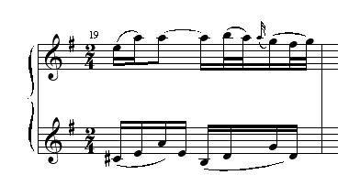
W. A. Mozart: Sonáta D dur

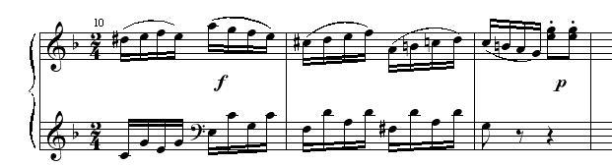
W. A. Mozart: Sonáta F dur

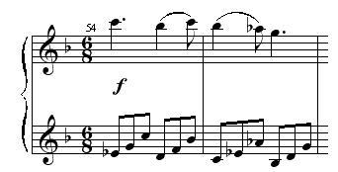
W. A. Mozart: Sonáta F dur

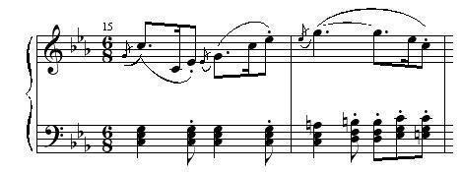
L. van Beethoven: Bagatela c moll

3.13. Kvartsextakordy

Kvartsextakord je druhý obrat kvintakordu, jako takový je velmi harmonicky nestabilní, a až na výjimku, o níž se zmíníme, nesamostatný (nemívá samostatnou harmonickou funkci). Značíme jej ⁶₄ pod basovou notou a zdvojujeme u něj zásadně basový tón. Stejně jako u sextakordu není jeho základní tón totožný s basovým, u kvartsextakordu nalezneme základní tón o kvartu výše nebo o kvintu níže od basového tónu. Bude-li tedy v C dur basová nota d a pod ní značka ⁶₄, základním tónem akordu bude tedy nota g a celý akord se bude skládat s tónů g-h-d.
Rozeznáváme čtyři druhy kvartsextakordů:
Kvartsextakord následný (a,b). Tento kvartsextakord následuje po akordu (kvintakordu nebo sextakordu) téže funkce a zároveň přebírá jeho označení. Pokud následuje za kvintakordem, všechny tóny akordu se zadrží (a), změní se tedy pouze bas; pokud následuje po sextakordu, zdvojí se u kvartsextakordu bas (b). Zadržení funkce se může značit vodorovnou čárou pod akordem.
Kvartsextakord průchodný (c). Jako jediný z kvartsextakordů má vlastní funkční označení a chová se téměř jako kvintakord, jeho basový tón však musí ležet uprostřed vzestupné nebo sestupné řady (např. c d e a g f e c). I u tohoto kvartsextakordu zdvojujeme basový tón. Nejčastěji se vyskytuje mezi kvintakordem a sextakordem téže funkce.
Kvartsextakord střídavý (d). Je podepřen z obou stran kvintakordem, od něhož přebírá funkci. Poznáme jej podle charakteristické skupiny čísel pod jednou basovou notou: ⁵₃⁶₄⁵₃. Provedení je nasnadě: Na basové notě utvoříme kvintakord, zapíšeme jeho funkci, potom z tercie od basu přejdeme na kvartu a zpět, a z kvinty od basu na sextu a zpět. Noty musíme příslušně zkrátit podle rytmického kontextu, například na trioly či na jiné drobnější hodnoty. Oktáva s basem zůstane ležet a jeho délka bude pochopitelně shodná s basovou notou.
Kvartsextakord průtažný (e). Je nejfrekventovanějším kvartsextakordem vůbec. Opírá se o kvintakord, který po něm následuje, a přebírá jeho funkci. Je charakteristický skupinou čísel ⁶₄⁵₃ pod basovou notou. Laicky bychom mohli říci, že průtažný kvartsextakord je druhá polovina střídavého kvartsextakordu. Jak postupujeme při zápisu průtažného kvartsextakordu: od basového tónu utvoříme kvartu, sextu a oktávu (přesně podle čísel v basu, tedy i s posuvkami, které číslovaný bas naznačuje) a tóny zapíšeme, potom z kvarty klesneme k tercii a ze sexty ke kvintě, oktáva zůstává ležet. Zazní tedy kvintakord, jehož funkci zapíšeme před skupinu čísel, protože průtažný kvartsextakord přebírá od tohoto kvintakordu funkci. Při tvorbě průtažného kvartsextakordu existuje ještě jiná možnost: najdeme základní tvar kvartsextakordu (kvintakord postavený na základním tónu), např. je-li v basu g, základní tvar bude tedy c-e-g, a zapíšeme jej se zdvojeným basem. Potom utvoříme kvintakord od basového tónu, v našem příkladě od g (g-h-d) a jeho tóny zapíšeme na dílčí dobu, potom jen funkci tohoto kvintakordu napíšeme ke skupince čísel ⁶₄⁵₃, protože se vztahuje k oběma akordům.

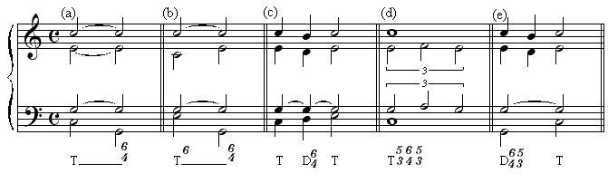

Ukázky z literatury:
Následný kvartsextakord se v literatuře užívá zejména k ozvláštnění basové linky.
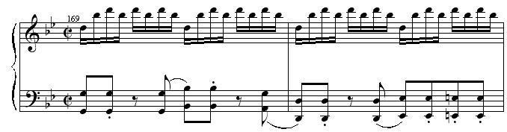
W. A. Mozart: Sonáta B dur

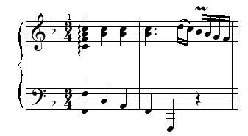
W. A. Mozart: Sonáta F dur

Tento následný kvartsextakord je užit po sextakordu téže funkce (tóniky v G dur):
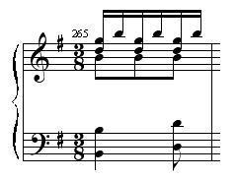
W. A. Mozart: Sonáta G dur

Zde jsou tři příklady kvartsextakordu průtažného. Všimněme si polohy basového tónu kvartsextakordu, leží vždy v řadě.
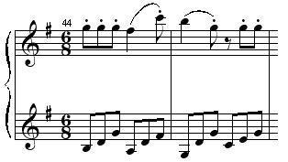
J. V. H. Voříšek: Rondo

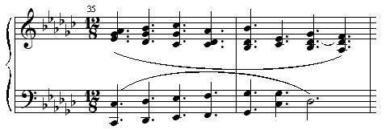
F. Chopin: Impromptu Ges dur op. 51

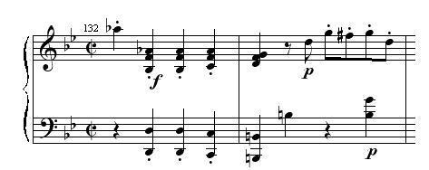
W. A. Mozart: Sonáta B dur

Střídavý kvartsextakord se nejčastěji užívá v doprovodné lince.
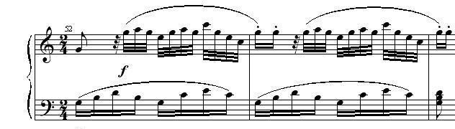
W. A. Mozart: Sonáta C dur

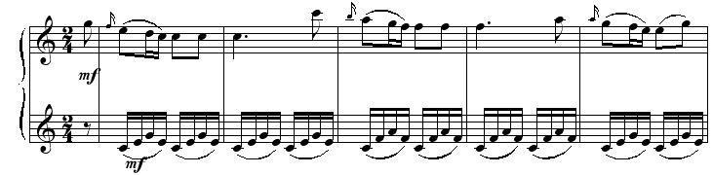
W. A. Mozart: Sonáta C dur

Nejčetněji se vyskytuje v literatuře kvartsextakord průtažný. Zde uvádíme několik variant jeho užití.
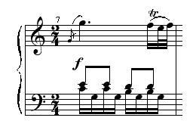
W. A. Mozart: Sonáta C dur

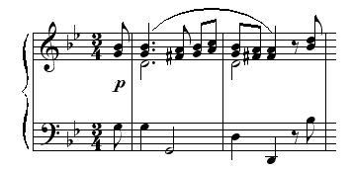
G. F. Händel: Air g moll

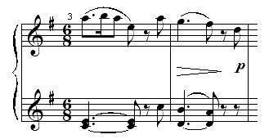
W. A. Mozart: Sonatina G dur

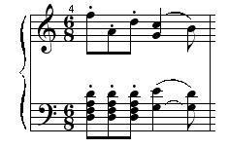
F. Mendelssohn-Bartholdy: Písně beze slov op. 102, č. 3, C dur

3.14. Septakordy

Septakord je díky septimě, kterou obsahuje, disonantním útvarem. Proto bude vždy nutné toto napětí uklidnit rozvodem disonantních tónů.
Septakordy můžeme stejně jako kvintakordy rozdělit na hlavní a vedlejší, hlavní jsou septakordy dominantní, druhého a sedmého stupně. Vedlejší jsou septakordy postavené na I., III., IV. a VI. stupni. Jejich význam je pro klasickou harmonii diskutabilní, proto se jimi zabývat nebudeme.
V číslovaném basu se základní tvar septakordu značí sedmičkou pod basovou notou. Kromě něj u septakordů rozeznáváme ještě tři obraty: kvintsextakord (⁶₅), jenž má v basu tercii a jehož základní tón leží o tercii níže, terckvartakord (⁴₃) – basový tón je kvinta a základní tón leží o kvintu níže či o kvartu výše, a sekundakord (₂), který má v basu septimu a jehož základní tón nalezneme o sekundu výše. Všechny obraty septakordů, kromě obratů dominantního septakordu, se řídí týmiž pravidly jako jejich základní tvary.
Septakord obsahuje čtyři tóny, což ve čtyřhlasé sazbě znamená, že nebude třeba žádný z tónů zdvojovat. Naopak se vyžaduje, aby byly všechny tóny zapsány. Výjimka existuje u neúplného septakordu, u kterého vynecháváme kvintu a zdvojujeme základní tón. Ten se užívá pouze zřídka a v přesně definovaných případech.
Jak jsme již zmínili, septima v septakordu je disonantní interval, proto na něj nesmíme nastupovat přímo tj. rovným nebo paralelním pohybem. Obecně platí úzus, že na primu a septimu septakordu musíme nastoupit stranným nebo protipohybem, a to i u obratů.

3.14.1. Dominantní septakord

Dominantní septakord je postavený na dominantě (v C dur se bude skládat z tonů g-h-d-f), mezi septakordy má nejvýznamnější postavení, protože jím můžeme v kadenci nahradit dominantní trojzvuk. I v běžné praxi se s ním setkáváme nejčastěji. Má formu jedině tvrdě malého septakordu.
Na primu a septimu dominantního septakordu je třeba nastupovat stranným nebo protipohybem, a to i u obratů. Úplný dominantní septakord musí obsahovat všechny tóny čtyřzvuku. Neúplnému septakordu chybí kvinta a má zdvojený základní tón, užívá se však pouze zřídka v základním tvaru a před rozvodem do tóniky.
Dominantní septakord je možné rozvést do VI. stupně (a), bude se jednat o obměnu klamného spoje. Rozvádí se pravidelně: citlivý tón stoupá a septima klesá. I v tomto případě vznikají v horních hlasech oktávy, které je třeba rozvést podle pravidla o rozvodu oktáv.
Častěji však dominantní septakord rozvádíme do tóniky. Existuje ovšem několik závazných pravidel, které je třeba při rozvádění respektovat:
Pokud je dominantní septakord v obratu (b), rozvádí se pravidelně: citlivý tón stoupá a septima klesá.
Pokud je dominantní septakord v základním tvaru neúplný (c), rozvádí se pravidelně: citlivý tón stoupá, septima klesá.
Pokud je úplný dominantní septakord v základním tvaru na konci harmonické věty (d), tj. spoj D⁷-T je poslední, je možno jej rozvést pravidelně (citlivý tón stoupá a septima klesá) do tzv. ztrojené tóniky. Poslední akord tedy bude obsahovat třikrát tónickou primu a jednu tercii.
Pokud je úplný dominantní septakord v základním tvaru uprostřed harmonické věty, rozvádí se vždy s odchylkou, která je podmíněna polohou citlivého tónu v dominantním septakordu: Je-li citlivý tón v sopránu, musí současně se septimou stoupat (e), je-li ve středních hlasech, bude citlivý tón společně se septimou klesat (f).

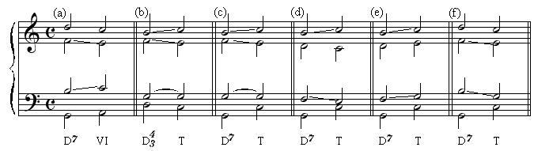

Ukázky z literatury:
Následující příklad uvádí pravidelný rozvod dominantního septakordu do VI. stupně.
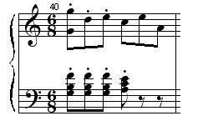
F. Mendelssohn-Bartholdy: Písně beze slov op. 102, č. 3, C dur

Nejčastějším obratem dominantního septakordu, jež se vyskytuje v literatuře, je kvintsextakord (následující tři příklady), terckvartakord se užívá méně častěji (čtvrtý příklad). Všechny septakordy jsou rozvedeny podle pravidel do tóniky.
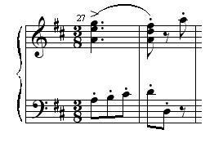
L. van Beethoven: Bagatela D dur

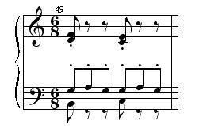
F. Mendelssohn-Bartholdy: Písně beze slov op. 102, č. 3, C dur

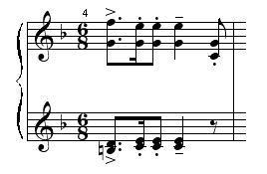
R. Schumann: Lístky do památníku op. 124, Scherzino

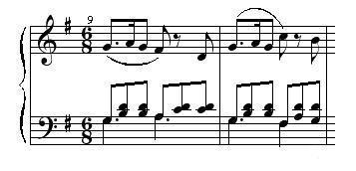
W. A. Mozart: Sonatina G dur

Následující ukázka neúplného dominantního septakordu v základním tvaru je do tóniky rozvedena podle pravidel.
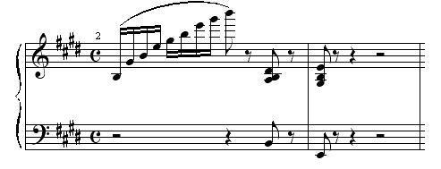
F. Mendelssohn-Bartholdy: Písně beze slov op. 30, č. 3, E dur

Úplný dominantní septakord v základním tvaru je v literatuře velmi častým jevem. Jeho rozvedení s odchylkou, jak vyžaduje klasická harmonie, je však jevem velmi řídkým. Následující ukázka jeden případ rozvodu úplného dominantního septakordu v základním tvaru do tóniky s odchylkou uvádí.
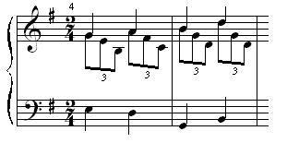
R. Schumann: Lístky do památníku op. 124, Ukolébavka

Naopak pravidelné rozvedení úplného dominantního septakordu v základním tvaru (uprostřed skladby) je v literatuře velmi běžné. Zde je několik dokladů:

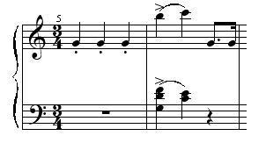
W. A. Mozart: Menuet C dur

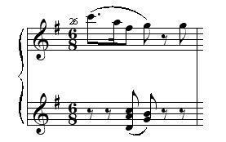
W. A. Mozart: Sonatina G dur

3.14.2. Septakord II. stupně

Jako dominantní septakord zesiluje dominantu, tak septakord II. stupně má silně subdominantní charakter. Dominantní septakord vznikl postavením septimy nad dominantu, septakord II. stupně pak přidáním spodní septimy k subdominantě. Je to tedy septakord postavený na II. stupni tóniny. Mívá dvě formy: měkce malého septakordu (v C dur d-f-a-c) a zmenšeně malého septakordu (v C dur i v c moll d-f-as-c). Druhý zmíněný příklad je častější, protože obsahuje tercii mollové subdominanty (as), a tím ještě podtrhává subdominantní charakter septakordu.
Septakord II. stupně se používá zásadně úplný. Také u něj nastupujeme na primu a septimu stranným nebo protipohybem. Při nástupu na základní tvar měkce malého septakordu II. stupně (d-f-a-c) z tóniky (c-e-g) je nutné nezadržovat společný tón c a spojit akordy volně (a), jinak by došlo k zakázaným paralelním čistým kvintám. U spoje tóniky a zmenšeně malého septakordu II. stupně (d-f-as-c) c zadržet smíme, protože kvinty, které vzniknou, jsou v tomto případě povolené, druhá z těchto dvou kvint je totiž zmenšená (b).
Septakord II. stupně se rozvádí dvěma způsoby: do dominanty nebo do tóniky. Pokud ho rozvádíme do dominanty, označíme jej funkční značkou II. Při vlastním rozvodu septima septakordu II. stupně klesá k citlivému tónu dominanty (c). Tento rozvod označujeme jako dominantní. Septakord II. stupně může být také spojen s dominantním septakordem. V tomto případě, pokud spojujeme základní tvary (II⁷-D⁷), musí být dominantní septakord neúplný, aby došlo ke správnému nástupu na primu a septimu dominantního septakordu (d).
Při rozvodu do tóniky se septakord II. stupně značí S+. V tomto případě základní tón septakordu stoupá na tercii tóniky (e). Tento rozvod nazýváme subdominantním.

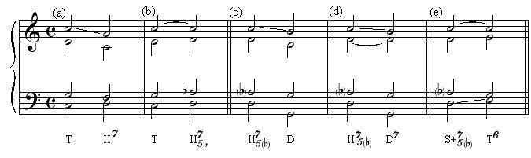

Ukázky z literatury:
Zde jsou tři příklady rozvodu septakordu II. stupně do dominanty, u všech je dodrženo pravidlo, že septima klesá k citlivému tónu dominanty.
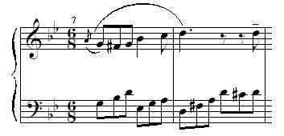
J. L. Dusík: Chansonette

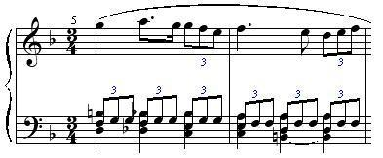
F. Chopin: Nocturno F dur op. 15, č. 1

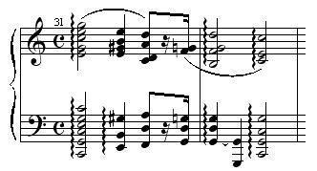
F. Chopin: Nocturno c moll op. 48, č. 1

V následujících příkladech septakordu II. stupně rozváděného do tóniky je v prvním případě septakord rozveden podle pravidel (první akord 35. taktu), v druhém případě septakordu II. stupně chybí rozvodný tón, rozvádí se totiž přes průtažný kvartsextakord (úsek se pohybuje v C dur).
F. Chopin: Impromptu Ges dur op. 51

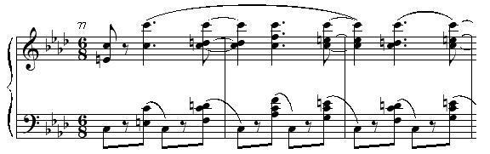
F. Chopin: Balada As dur op. 47

3.14.3. Septakord VII. stupně

Posledním z hlavních septakordů je septakord sedmého stupně. Stojí vždy na citlivém tónu. Teoreticky se vysvětluje jako kombinace dominanty a subdominanty, nemá tedy charakter ani dominantní ani subdominantní.
Septakord sedmého stupně existuje rovněž ve dvou možných variantách: jako zmenšeně malý (v C dur h-d-f-a) a zmenšeně zmenšený (v C dur i v c moll h-d-f-as). Druhý zmíněný příklad je velmi rozšířený právě díky své souměrnosti: obsahuje v sobě dvě zmenšené kvinty (a), které mají silnou tendenci stáhnout se do konsonantní tercie.
Na primu a septimu septakordu sedmého stupně musíme nastupovat stranným nebo protipohybem.
Značí se DS (přeškrtnuté) a rozvádí se vždy pouze do tóniky kombinovaným rozvodem: prima a tercie stoupají a kvinta a septima klesají na nejbližší akordický tón (b). Takto hlasy postupují bez výjimky, a to i v případě, že by nebylo dodrženo zdvojení hlasů u následujících tónických kvintakordů, sextakordů a kvartsextakordů. Proto je potřeba dát pozor na oktávy v horních hlasech a to i u kvintakordů.

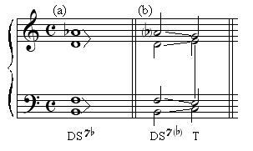

Poznámka: Rozvod septakordu má vždy přednost před formou následujícího trojzvuku.

Ukázka z literatury:
Septakord VII. stupně se ve své doškálné podobě v literatuře nevyskytuje příliš často. Následující ukázka nerespektuje pravidla daná naukou o harmonii.
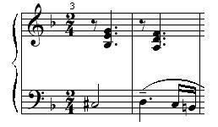
F. Liszt: Puszta

3.15. Dominantní nónový akord

Dominantní nónový akord vznikne přidáním tercie nad dominantní septakord. Mívá díky přítomnosti subdominantní tercie dvě formy: velký, s velkou nónou (v C dur g-h-d-f-a) a malý, s malou nónou (v C dur i c moll g-h-d-f-as). Funkční označení je D⁹₇.
Ve čtyřhlasé sazbě musíme u pětizvuku jeden z tónů vypustit, u dominantního nónového se vynechává kvinta. Nastupovat se musí na primu a nónu, popřípadě septimu, je-li to možné, stranným nebo protipohybem. Vždy je třeba u dominantního nónového akordu i u jeho obratů zachovávat mezi základním tónem a nónou nónovou vzdálenost. Nikdy se nesmí stát, že se nóna přiblíží k základnímu tónu natolik, aby s ním svírala sekundu.
Dominantní nonakord se rozvádí jedině do tóniky, nejčastěji do tónického kvintakordu tak, že citlivý tón stoupá a septima a nóna klesají.

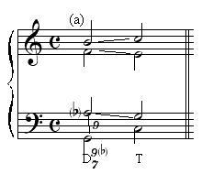

U dominantního nónového akordu rozeznáváme tyto obraty: sextseptimový (⁷₆), kvartkvintový (⁵₄), sekundtercový (³₂). Teoreticky by mohl existovat poslední obrat s nónou v basu, ale to by akord ztrácel nónový charakter. Pravidla, která platí pro základní tvar, se bezezbytku vztahují i na obraty. Pouze u kvartkvintového obratu musíme vynechat tercii nebo septimu, protože kvinta zní již v basu. Nutno ale říci, že obraty dominantního nonakordu se používají velmi zřídka.

Ukázky z literatury:
Následující dva příklady dokládají dominantní nonakord v praxi, oba jsou s vynechanou kvintou, v prvním případě se jedná o nonakord velký, v druhém případě malý. Rozvod je vždy do tóniky podle pravidel.
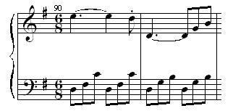
J. V. H. Voříšek: Rondo

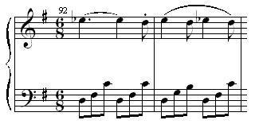
J. V. H. Voříšek: Rondo

3.16. Sekvence

Sekvence je krátký úsek hudební věty, který vznikne bezprostředním transponováním určitého zpravidla jednotaktového modelu. Může být transponován nahoru nebo dolů, nejčastěji o sekundu, řidčeji o tercii. Ve větě nejprve zazní model, poté se ozvou transpozice. Může jich být několik, nejčastěji dvě až tři.
Existují dva druhy sekvencí: diatonická neboli tonální (a), kde je v transpozicích dodržena tónina daného modelu, a chromatická čili modulující (b), ve které se přesně dodržují intervaly modelu.

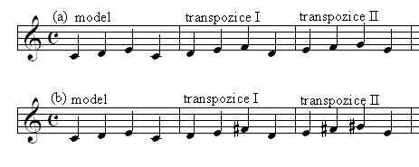

Sekvence v harmonické větě vytváříme následně: Vypracujeme model a opatříme jej harmonickými funkcemi. Zároveň vytvoříme první akord první transpozice, spojíme jej s posledním akordem modelu. Musíme dbát na to, aby první akord modelu a první akord první sekvence byly ve stejné poloze! Potom již mechanicky opíšeme model v transponované poloze (nejlépe po jednotlivých hlasech), funkční značky již není třeba psát. Dále musíme správně spojit poslední akord poslední transpozice s akordem, který bezprostředně následuje, ale již není součástí sekvence.

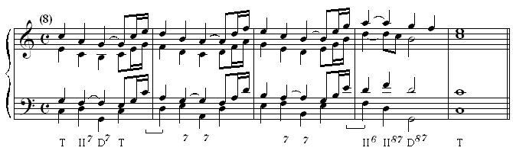

Ukázky z literatury:
Sekvence je v literatuře velice efektním elementem. Následující tři příklady demonstrují diatonické sekvence s chromatickým prvkem, třetí příklad obsahuje sekvence transponované o tercii.
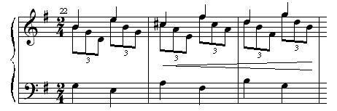
R. Schumann: Lístky do památníku op. 124, Ukolébavka

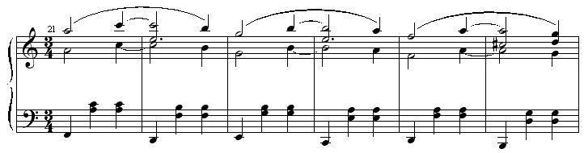
R. Schumann: Lístky do památníku op. 124, Valčík a moll

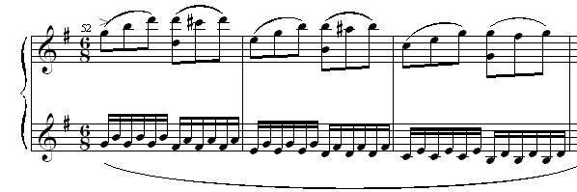
J. L. Dusík: Chansonette

Zde je příklad chromatické sekvence:
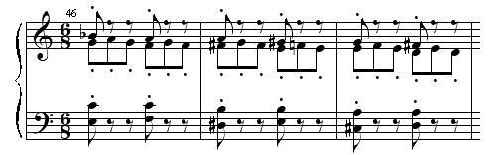
F. Mendelssohn-Bartholdy: Písně beze slov op. 102, č. 3, C dur

3.17. Melodické tóny

Melodické tóny obecně slouží k vytvoření a obohacení melodie. Náleží k nim melodické tóny v užším slova smyslu, dále akordické tóny, které spoluvytváří melodii, a dále se k nim přidružuje ostináto a prodleva.
Všechny tóny můžeme rozdělit na akordické – ty, které jsou součástí právě znějícího akordu, a melodické (v užším slova smyslu) – ty, které nejsou součástí akordu, v příkladu jsou označeny „x“.

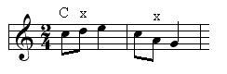

Rozeznáváme tedy několik druhů melodických tónů:
Následný akordický tón (a). Je součástí znějícího akordu a následuje po některém jiném akordickém tónu, pravidelně na lehké době. Mezi melodické tóny jej řadíme proto, že jeho cílem není vytvoření harmonie, nýbrž výstavba melodie. (Ve čtyřhlasé harmonické sazbě může vypadat jako změna polohy akordu.) Příkladem následného akordického tónu ve výstavbě melodie může být začátek lidové písně Už se ten tálinskej rybník, nebo jednoduše rozložený akord.

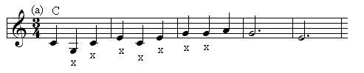

Střídavý tón (b). Je takový melodický tón, který střídá akordický tón horní nebo spodní sekundou. Akordický tón může být součástí téhož nebo jiného akordu, střídavý tón se ale musí vrátit ke stejnému tónu. Rozeznáváme několik variant střídavého tónu: svrchní nebo spodní (podle směru), diatonický nebo chromatický (podle náležitosti k tónině), jednoduchý, dvojitý nebo akordický (podle počtu současně užitých střídavých tónů), pravidelný nebo nepravidelný (pravidelný nastupuje na lehké době, nepravidelný na těžké). Příkladem může být lidová píseň Rostó, rostó.

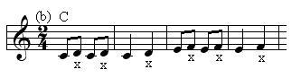

Průchodný tón (c). Vyplňuje sekundovými kroky mezeru mezi akordickými tóny, a to jak mezi akordickými tóny stejné, tak rozdílné funkce. Průchodné tóny mohou také ležet vedle sebe (vyplňují kvartový rozdíl mezi akordickými tóny). Pravidelně nastupuje na lehké době. Podobně jako u střídavého tónu rozeznáváme průchod: stoupající nebo klesající (podle směru), diatonický nebo chromatický (podle náležitosti k tónině), jednoduchý, dvojitý nebo akordický (podle počtu současně zaznívajících průchodných tónů), pravidelný nebo nepravidelný (pravidelný průchod je na lehké době, nepravidelný na těžké). Klasickým příkladem využití průchodných tónů je stupnicová řada nebo lidová píseň Vyletěla holubička.

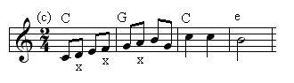

Průtažný tón (d). Je takový tón, který není součástí znějícího akordu, pravidelně nastupuje na těžkou dobu a rozvádí se sekundovým krokem do tónu akordického. Je tedy tónem disonantním a měl by být připraven. Příprava spočívá v tom, že tento průtažný tón (např. d) je součástí předchozího akordu (g-h-d) a byl zadržen do znějícího akordu ( (d-)c-e-g), byl „protažen“, a následně pak rozveden do akordického tónu (c). Průtah je velmi frekventovaným melodickým tónem.
Opět existuje několik druhů průtahů: zdola nebo shora (podle směru vedení), diatonický nebo chromatický (podle náležitosti k tónině), jednoduchý, dvojitý nebo akordický (podle počtu současně užitých průtahů), pravidelný nebo nepravidelný (pravidelný průtah je na těžké době, nepravidelný na lehké), připravený nebo nepřipravený čili volný (podle toho, zda předchozí akord obsahuje týž tón, jako je průtažný, ve stejném hlase, či nikoli).
V příkladu v písni Ach není tu, není jsou první a čtvrtý průtah nepřipravené, druhý a třetí připravené.

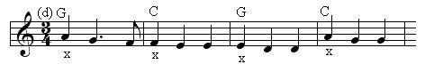

Anticipace neboli předjímka (e). Může být označena jako opak průtahu. Anticipovaný tón je součástí akordu na těžké době, ale vyskytuje se jako disonantní již v předchozím akordu na lehké, většinou dílčí době v témže hlase, je „předejmut“. Anticipace může být jednoduchá, dvojitá i akordická, stoupající či klesající. Užívá se jí nejčastěji v závěrech barokních skladeb, proto jako příklad uvádíme poslední takty písně Andělské přátelství (Nebeští kavalérové) z Loutny české A. V. Michny.

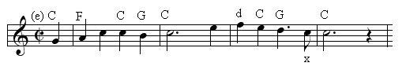

Prodleva (f). Je zadržený nebo opakovaný tón v kterémkoli hlase harmonické věty, přičemž v ostatních se mění harmonie. Nejčastěji se prodleva vyskytuje v basu. Známá je například dudácká kvintová prodleva.

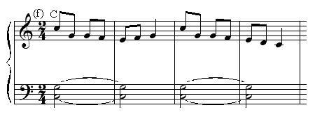

Ostináto (g). Ostinátní figura je vícekráte se opakující většinou krátký úsek v některém hlase, zatímco v ostatních hlasech se mění harmonie. Pokud je opakující se figura v basu, nazýváme ji ostinátní bas (basso ostinato) neboli tvrdošíjný bas. Jako jistá ilustrace by mohla posloužit známá dětská říkanka Zlatá brána.

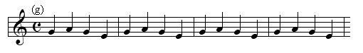

Ukázky z literatury:
Zde je příklad práce s následným akordickým tónem.
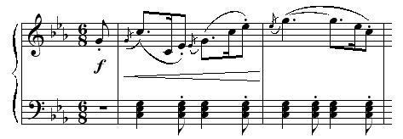
L. van Beethoven: Bagatela c moll

Následuje několik ukázek střídavého melodického tónu.
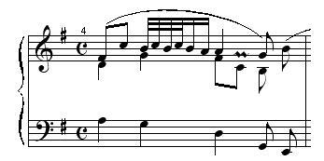
J. S. Bach: Chorál

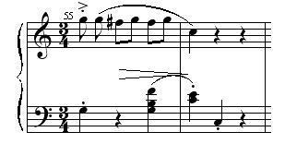
W. A. Mozart: Menuet C dur

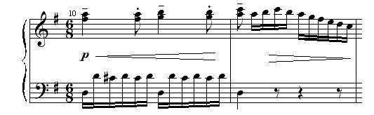
W. A. Mozart: Allegro G dur

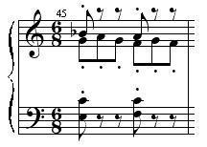
F. Mendelssohn-Bartholdy: Písně beze slov op. 102, č. 3, C dur

Zde je několik typů použití melodického tónu průchodného.
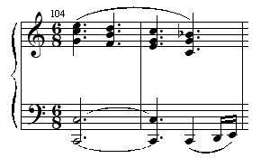
L. van Beethoven: Sonáta C dur op. 2, č. 3

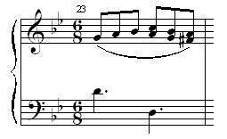
J. L. Dusík: Chansonette

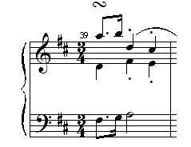
W. A. Mozart: Menuet D dur

Průtažný melodický tón má v praxi bezpochyby nejvíce obdob, zde je uvedeno několik z nich.
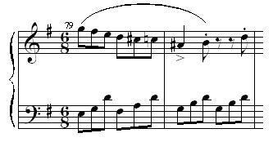
J. V. H. Voříšek: Rondo

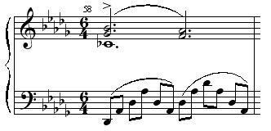
F. Chopin: Nocturno b moll op. 9, č. 1

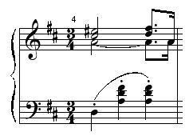
F. Schubert: 12 ländlerů op. 171, Ländler D dur

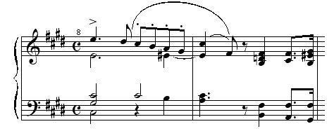
F. Mendelssohn-Bartholdy: Písně beze slov op. 30, č. 3, E dur

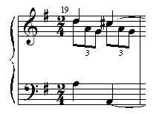
R. Schumann: Lístky do památníku op. 124, Ukolébavka

Anticipace se vyskytuje nejčetněji v závěrech barokních skladeb, jak demonstrují následující tři příklady. Ve čtvrtém je anticipační tón na poslední době 10. taktu.
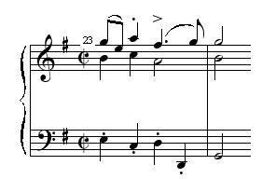
J. S. Bach: Francouzské suity, Suita č. 5, Gavotta

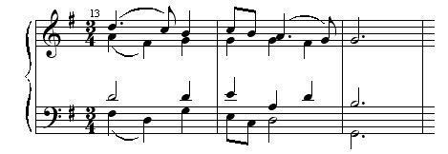
J. S. Bach: Ecce panis

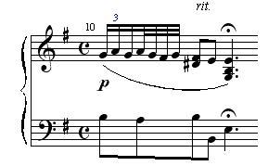
J. S. Bach: Chorál

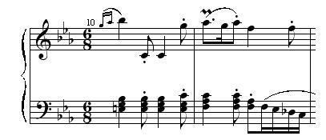
L. van Beethoven: Bagatela c moll

Prodlevový tón obsahuje následující ukázka.
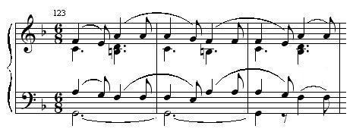
F. Chopin: Balada F dur op. 38

Příkladem ostinátní figury mohou být následující dvě ukázky.
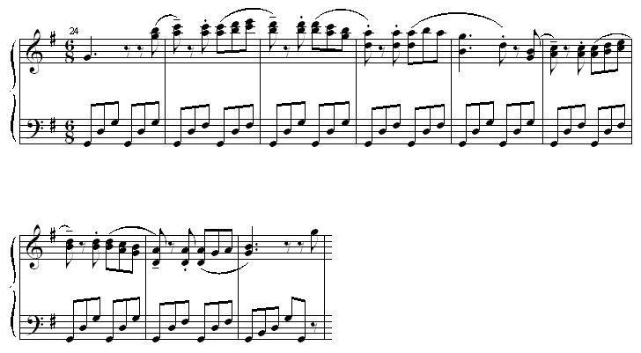
J. L. Dusík: Chansonette

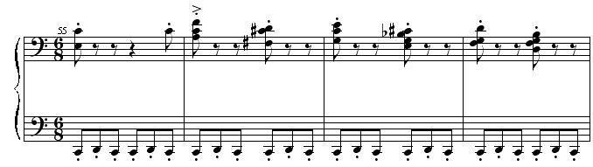
F. Mendelssohn-Bartholdy: Písně beze slov op. 102, č. 3, C dur

3.18. Modulace, tóninový skok

Téměř žádná skladba neprobíhá od začátku do konce v jedné tónině. Změna tóniny může být uskutečněna buď pozvolna (modulace) nebo náhle (tóninový skok).
Modulace je přesvědčivý přechod z tóniny výchozí do tóniny cílové. Mívá tři části: kadenci v tónině výchozí, modulační moment a kadenci v tónině cílové. Obě kadence slouží k tomu, aby potvrdily tóninu, protože, jak víme, kadence je vždy charakteristická pouze pro jednu tóninu a beze zbytku ji naplňuje. Modulační moment může být reprezentován jedním nebo více akordy, či jejich vztahem. Slouží k uskutečnění přechodu z tóniny výchozí do tóniny cílové.
Všechny modulace dělíme na diatonické (kde se používá pouze doškálných akordů a diatonických spojů) a chromatické (kde se využívá ostatních prostředků).
Tóninový skok je změna tóniny bez modulace, tj. je vynechán modulační moment. Nejčastější jsou tóninové skoky mezi velmi blízkými tóninami, např. v kvintové příbuznosti, paralelní nebo stejnojmenné. Tóninový skok najdeme také v lidových písních, příkladem může být píseň Prijdi ty šohajko:

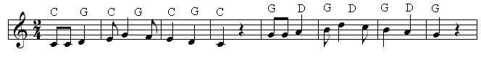

3.18.1. Diatonická modulace

Diatonická modulace v užším slova smyslu je založena na principu víceznačnosti akordu. Vychází z toho, že jeden akord může mít v různých tóninách různou funkci. Např. akord c-e-g může být v C dur tónikou, v e moll VI. stupněm, v F dur i v f moll dominantou, v G dur subdominantou a v a moll III. stupněm. Akord c-e-g je tedy pro všechny tyto tóniny společným akordem.
Je dobré naučit se určovat společný akord dvou tónin. Pokud tyto dvě tóniny jsou od sebe vzdáleny o jedno předznamenání (C a G), mají tři společné akordy (C dur, a moll a e moll), pokud jsou vzdáleny o dvě předznamenání (C a D), mají dva společné akordy (G dur a e moll), pokud jsou vzdáleny o tři až pět předznamenání, jejich jediným společným akordem je mollová subdominanta z tóniny vyšší. Tónina vyšší je ta, která má více křížků nebo méně bé. Tedy společným akordem tónin C dur a E dur bude akord a moll.
Podstata diatonické modulace je v přehodnocení společného akordu obou tónin, výchozí a cílové. Společné akordy obou tónin se však mohou vyskytovat v průběhu celé věty, pouze jeden je však modulační, je poslední v tónině výchozí a zároveň první v tónině cílové. Mívá dvě funkce, jednu z tóniny výchozí, druhou z cílové. Důležité je, že za modulačním akordem již pokračuje jasně tónina cílová (bývá vždy opatřena kadencí). Schéma modulace je následující:

tónina výchozí |  | tónina cílová
↑
společný akord

Je-li například průběh harmonické věty tento: C – F – G⁷ – C – e – A⁷ – D a je zřejmé, že modulujeme z C dur do D dur, bude funkční zápis vypadat takto: C: T – S – D⁷ – T – [III D: II] – D⁷ – T. V uvedeném případě je modulačním společným akordem e moll, je posledním akordem z tóniny výchozí (A⁷ již do C dur nepatří) a prvním z tóniny cílové (předcházející akord C dur není součástí tóniny D dur).
Při hledání modulačního momentu v harmonické větě bychom měli postupovat tímto způsobem: označíme postupně akordy funkcemi z tóniny výchozí, u prvního akordu, který do této výchozí tóniny patřit nebude, se přesvědčíme, zda patří do tóniny cílové (většinou tomu tak bývá). Vrátíme se k předchozímu akordu a zjistíme, jestli je také součástí tóniny cílové. Pokud ano, jedná se o společný akord, připíšeme k němu funkci v tónině cílové, funkce ohraničíme rámečkem a modulaci označíme jako diatonickou.
Zde je příklad harmonizované diatonické modulace:

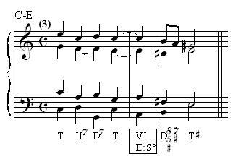

Diatonické modulace se užívá při modulování do tónin vzdálených maximálně o pět předznamenání, protože vzdálenější tóniny již společné akordy nemají.

Ukázky z literatury:
V následujících ukázkách diatonické modulace přehodnocujeme v prvním případě akord G dur ve čtvrtém taktu (modulace z C dur do G dur), ve druhém případě akord c moll, poslední v taktu 63 (modulace z c moll do g moll), ve třetím případě akord G dur na 4. době 36. taktu (modulace z G dur do C dur).
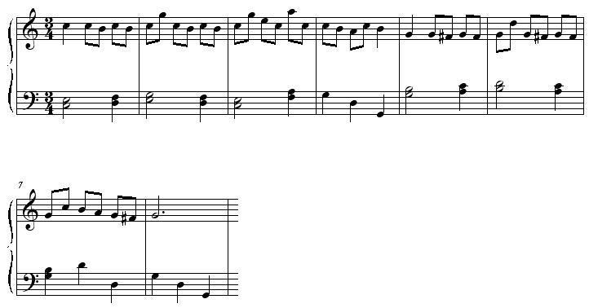
J. V. Paus: Menuet

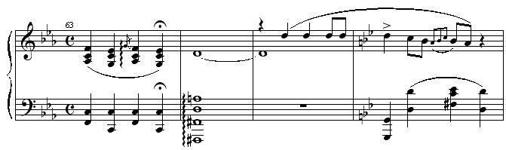
F. Chopin: Nocturno g moll op. 37, č. 1

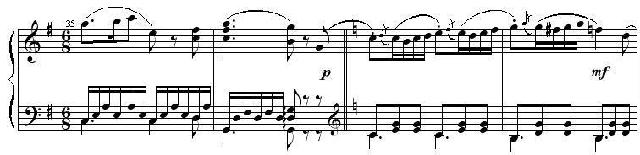
W. A. Mozart: Sonatina G dur

3.18.2. Modulace pomocí třetí zprostředkující tóniny

Pokud je nutné modulovat do tónin vzdálených o více předznamenání, je možné použít modulaci pomocí třetí zprostředkující tóniny. Jedná se vlastně o dvě diatonické modulace za sebou, přičemž tónina mezi výchozí a cílovou, tónina zprostředkující, nemusí být utvrzena kadencí.

tónina výchozí |  | tónina zprostředkující |  | tónina cílová
↑ ↑
společný akord společný akord

Tato modulace se však více užívá ve cvičných harmonických větách nežli v praxi.

3.18.3. Rychlá diatonická modulace

Rychlá diatonická modulace nevyužívá společných akordů dvou tónin, nýbrž je založena na výrazných spojích. Tyto spoje jsou natolik charakteristické, že je můžeme použít při modulování jako „lepidlo“ mezi dvěma tóninami.
Konkrétně tato modulace probíhá takto: první část je v tónině výchozí, druhá v tónině cílové. Neexistuje mezi nimi společný akord, jednoduše skončí tónina výchozí a hned následuje tónina cílová. Aby však došlo k modulaci, musí být obě tyto části nějakým způsobem spojeny, „slepeny“. Poslední akord tóniny výchozí a první akord tóniny cílové musí tvořit výrazný spoj, jinak řečeno: tyto akordy (jejich základní tóny) spolu musí být v poměru, který odpovídá charakteristickému spoji. Nezáleží na tom, jakou mají poslední akord tóniny výchozí a první akord tóniny cílové funkci ve svých tóninách, pro rychlou diatonickou modulaci je podstatný jejich poměr. V přehledu uvádíme nejfrekventovanější charakteristické spoje a jejich vzájemné poměry, jež jsou důležité pro jejich identifikaci:

1. T – D z harmonické moll = moll. trojzvuk + dur. trojzvuk o č5 výš (nebo o č4 níž) (a)
2. D – T z harmonické moll = dur. trojzvuk + moll. trojzvuk o č4 výš (nebo o č5 níž) (b)
3. D – VI z harmonické moll = dur. trojzvuk + dur. trojzvuk o m2 výš (c)
4. VI – D z harmonické moll = dur. trojzvuk + dur. trojzvuk o m2 níž (d)
5. S – D z dur = dur. trojzvuk + dur. trojzvuk o v2 výš (e)

Pro přehlednost ještě uvádíme modulační schéma:

tónina výchozí | tónina cílová
↑↑
vztah

Jak již tedy víme, důležitý pro rychlou diatonickou modulaci je vztah posledního akordu tóniny výchozí a prvního akordu tóniny cílové. Proto je nutné ve čtyřhlasé sazbě přesně dodržet i spojení těchto akordů. Pro přesnost uvedeme ještě způsob jejich spojování, který již známe:

1. T – D z harmonické moll: přísné spojení, zadržení společného tónu
2. D – T z harmonické moll: tercie prvního akordu stoupá na primu druhého akordu
3. D – VI z harmonické moll: tercie prvního akordu stoupá, ostatní klesají na nejbližší
akordický tón druhého akordu
4. VI – D z harmonické moll: první akord upravíme do tvaru: jeden základní tón, dvě
tercie a jedna kvinta, mohou vzniknout oktávy v horních hlasech, které
rozvedeme podle pravidla o rozvodu oktáv
5. S – D z dur: spojujeme jako nepříbuzné akordy, v protipohybu s basem

Postup při identifikaci rychlé diatonické modulace může být následující: najdeme tóninový šev (místo, kde končí tónina výchozí a následuje tónina cílová) a zjistíme, zda poměr akordů (základních tónů) neodpovídá jednomu z charakteristických spojů. Pokud ano, označíme poslední akord tóniny výchozí a první akord tóniny cílové svorkou a zapíšeme charakteristický spoj. Nesmíme zapomenout označit akordy funkcemi, které mají ve svých tóninách.
Rychlé diatonické modulace je možno užít při modulování do vzdálenějších tónin. V praxi se však obecně rychlá diatonická modulace příliš nepoužívá.

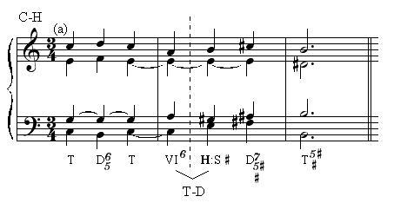

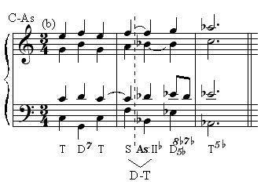

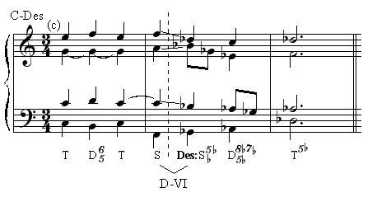

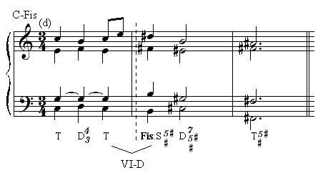

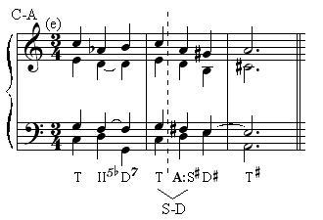

4. Chromatika

V diatonice jsme užívali pouze tónového materiálu, který byl součástí dané tóniny, popřípadě jeho variant, které lze vysvětlit míšením tónin (snížený VI. stupeň v dur – tercii mollové subdominanty a zvýšený VII. v moll – tercii durové dominanty). V chromatice se používá také všech ostatních nedoškálných tónů a objasňuje se jejich existence v harmonické větě.
V chromatice více než v diatonice můžeme narazit na jev zvaný příčnost. Patří v harmonii k zakázaným postupům (až na výjimku). Příčnost nastane tehdy, objeví-li se chromatická obměna téhož tónu v jiném hlase, než zazněl původní tón. Například je-li v akordu c-e-g tón c v sopránu a v následujícím akordu a-cis-e se tón cis objeví v altu a v sopránu e, jedná se o příčnost. Harmonie vyžaduje, aby se chromatické obměny téhož tónu (c-cis) objevovaly za sebou v témže hlase, tedy aby příčnost nenastala.
V chromatice (stejně jako v diatonice) též musíme dbát na to, aby se ve vedení hlasů nevyskytovaly nezpěvné kroky a nevznikaly paralelní kvinty a oktávy.

4.1. Mimotonální dominanty

V tomto smyslu pod pojmem „dominanta“ nerozumíme pouze dominantní kvintakord a septakord, ale také oba další hlavní septakordy: septakord II. stupně a septakord VII. stupně. Mimotonální útvary tedy rozeznáváme čtyři: dominantní kvintakord, dominantní septakord, septakord II. stupně a septakord VII. stupně.

4.1.1. Mimotonální dominantní kvintakord a septakord

Princip mimotonálních dominant vychází z předpokladu, že každý z durových a mollových akordů může samostatně vystupovat jako tónika, k níž lze vytvořit poměrně snadno dominantní septakord či kvintakord, který tuto tóniku jak víme utvrzuje. Pokud ale bude tento akord součástí jiné tóniny, tedy ne jako tónika, je možné jeho dominantní septakord do této nové tóniny implantovat, ale pouze za předpokladu, že bude stát těsně před tímto akordem. Příklad: k akordu e moll bude dominantním septakordem akord h-dis-fis-a. Akord e moll je součástí C dur jako její III. stupeň, proto je možné do tóniny C dur implantovat septakord h-dis-fis-a, který bude stát před e moll, kvintakordem III. stupně. Potom budeme akord h-dis-fis-a nazývat v C dur mimotonální dominantou a akord e moll (III. stupeň v C dur) jeho pomyslnou tónikou.
Takto je možno před každý z durových nebo mollových stupňů kromě tóniky umístit její dominantní kvintakord nebo septakord. Každý z těchto stupňů potom bude vystupovat jako pomyslná tónika pro tento dominantní kvintakord nebo septakord. Mimotonální dominantu označujeme jako D v závorce (D).

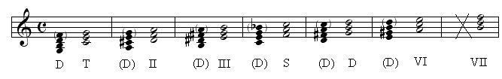

V dur tedy můžeme postavit mimotonální dominantu před následující funkce: II., III., S, D a VI. stupeň. Před tóniku mimotonální akord umístit nemůžeme, protože by nebyl mimotonální, ale tonální. Tento fakt bývá často předmětem chybování. Před kvintakord VII. stupně také nemůžeme umísit mimotonální akord, protože má formu zmenšeného kvintakordu a jako takový nemůže vystupovat jako pomyslná tónika.
V moll se mohou mimotonální akordy nacházet před II. (v melodické), III. (v přirozené), S (v přirozené, harmonické i melodické), D (v přirozené, harmonické i melodické), VI. (v přirozené a harmonické) a VII. (v přirozené). Ostatní akordy mají jinou formu než dur a moll.
Jak poznáme mimotonální dominantu v harmonické větě a jak ji upravujeme: pokud narazíme ve cvičení na akord, který není jistě součástí dané tóniny (např. D⁷ v C dur – tón fis nepatří do C dur) a jsme si jisti, že určitě nejde o modulaci, pak tento akord v určování vynecháme a určíme následující akord (v našem příkladu bude následující akord G dur, čili dominanta). Nyní se vrátíme k předchozímu neurčenému akordu a budeme zkoumat, zda by následující akord (G dur) nemohl být pomyslnou tónikou k tomuto neurčenému akordu (D⁷), neboli jestli by akord D⁷ nemohl mít nějakou funkci v G dur. Pokud určíme, že akord D⁷ je ke G dur dominantou (jakože je), bude se jednat o mimotonální dominantní septakord, tj. funkční označení bude (D⁷), s pomyslnou tónikou G dur, která je zároveň dominantou v původní C dur.

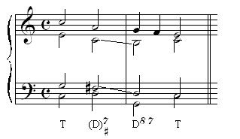

Na primu a septimu mimotonálního dominantního septakordu nastupujeme (jako u každého septakordu) stranným nebo protipohybem. Mimotonální dominantní septakord se rozvádí do své pomyslné tóniky přesně podle pravidel, která platí pro standardní tonální dominantní septakord rozváděný do tóniky: v obratu a neúplný se rozvádí pravidelně (citlivý tón stoupá, septima klesá), v základním tvaru se rozvádí s odchylkou (pokud je citlivý tón v sopránu, citlivý tón i septima stoupají, pokud je citlivý tón ve středních hlasech, citlivý tón i septima klesají).
U mimotonálního dominantního kvintakordu není třeba respektovat nějaký speciální nástup, stačí se vyvarovat zakázaných postupů. Rozvádí se do své pomyslné tóniky tak, že citlivý tón stoupá na základní tón pomyslné tóniky.
Při práci s mimotonálními dominantami je třeba se vyhnout zejména příčnostem a nezpěvným krokům.
Mimotonální dominanty se užívají velmi často nejen v klasické literatuře, ale také v lidových písních. Přináší do skladby nejen chromatický prvek, zdůrazňují následující akord, ale vnáší do skladby jisté ozvláštnění. Následující příklad uvádí dvě harmonizace téže písně (V širém poli studánečka), v jedné je místo doškálné dominanty použita mimotonální dominanta k VI. stupni.

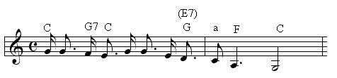

Ukázky z literatury:
V následujících ukázkách se vyskytují mimotonální dominantní septakordy. V první se mimotonální dominantní septakord rozvede s odchylkou do VI. stupně tóniny B dur, ve druhé se terckvartakord mimotonálního dominantního septakordu rozvede pravidelně do dominanty, ve třetí se kvintsextakord rozvede pravidelně do subdominanty. Další ukázky jsou příkladem pravidelného rozvedení úplného dominantního septakordu v základním tvaru (tj. citlivý tón stoupá a septima klesá) do pomyslné tóniky. Ve čtvrtém a pátém příkladu je pomyslnou tónikou mimotonální dominanty subdominanta, v šestém dominanta základní tóniny.
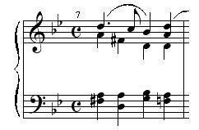
L. van Beethoven: Bagatela B dur

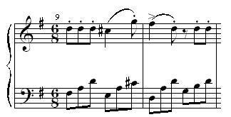
J. V. H. Voříšek: Rondo

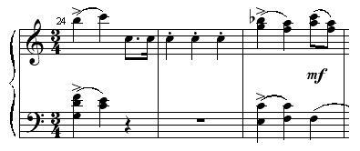
W. A. Mozart: Menuet C dur

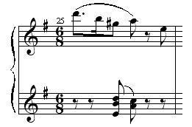
W. A. Mozart: Sonatina G dur

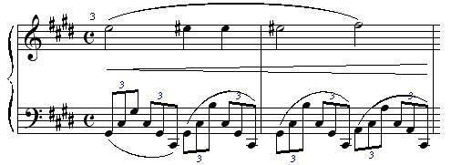
F. Chopin: Nocturno cis moll op. 27, č. 1

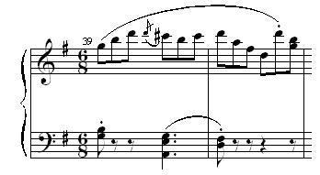
J. L. Dusík: Chansonette

4.1.2 Řetěz mimotonálních dominant

Řetěz mimotonálních dominant vznikne tehdy, je-li před mimotonální dominantní septakord (či kvintakord) postavena jeho mimotonální dominanta. (V tomto případě nevadí, když je tato mimotonální dominanta k mimotonální dominantě rozvedena do septakordu.) Takto předsouvat mimotonální dominanty můžeme i několikrát. Tyto akordy jsou potom navzájem v kvintovém poměru, jejich základní tóny jsou vzdáleny o č5 nebo o č4. Příkladem řetězu mimotonálních dominant by mohl být následující sled akordů: C – H⁷ – E⁷ – A⁷ – D⁷ – G⁷ – C. Pohybujme se v tónině C dur, akord G⁷ je tonální dominantou k C. Předchozí akord D⁷ je pak mimotonální dominantou k akordu G dur, jak již bylo řečeno, ve sledu mimotonálních dominant může mít pomyslná tónika tvar septakordu. Dále akord A⁷ je mimotonální k D, E⁷ k A a H⁷ k E. Funkční označení by pak bylo následující: T – (D⁷ – D⁷ – D⁷ – D⁷) – D⁷ – T. Členy řetězu mimotonálních dominant by měly být vždy v základním tvaru.
Ve čtyřhlasé sazbě je upravování a rozvádění řetězu mimotonálních dominant opatřeno pravidlem: tercie jedné mimotonální dominanty (citlivý tón) klesá k septimě následující mimotonální dominanty, přičemž se střídají úplný a neúplný septakord (nejlépe je začít úplným). Mezi dvěma horními hlasy pak musí vznikat paralelní tritónové postupy. V harmonické větě rozeznáme řetěz mimotonálních dominant poměrně snadno – podle několika sedmiček u za sebou jdoucích akordů. Následující příklad harmonizuje výše zmíněný sled akordů:

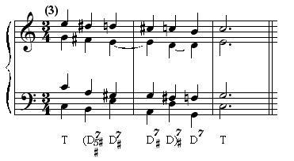
Paralelní tritónový postup se v příkladu objevuje mezi sopránem a tenorem.

Ukázky z literatury:
Zde jsou tři řetězy mimotonálních dominant v praxi. V D dur, v H dur a v C dur. Všechny se drží pravidel klasické harmonie, pouze ve druhé ukázce je rozvodná tónika ve formě septakordu.
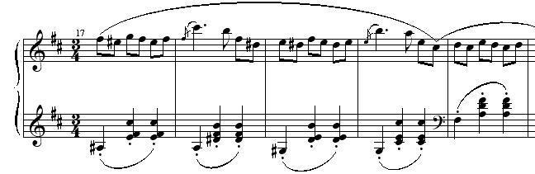
F. Schubert: 12 ländlerů op. 171, Ländler D dur

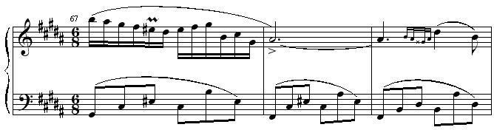
F. Chopin: Nocturno H dur op. 9, č. 3

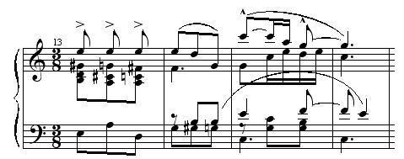
B. Smetana: Bagately a Impromptus, I. Nevinnost

4.1.3. Mimotonální septakord II. a VII. stupně

Princip mimotonálních septakordů II. a VII. stupně je stejný jako u mimotonálního dominantního septakordu a kvintakordu. Jakýkoli durový nebo mollový akord kromě tóniky může fungovat jako pomyslná tónika septakordu II. nebo VII. stupně. Tedy před jakýkoli durový nebo mollový akord kromě tóniky můžeme postavit od něj odvozený septakord II. nebo VII. stupně.
Septakordy II. a VII. stupně však oproti dominantnímu septakordu mají jednu zvláštnost: existují u nich dva tvary: u septakordu II. stupně měkce malý a zmenšeně malý, u septakordu VII. stupně zmenšeně malý a zmenšeně zmenšený. Před durový můžeme bez komplikací postavit oba druhy, před mollový (díky velmi řídkému používání durové subdominanty v moll) pouze vždy druhý zmíněný (zmenšeně malý septakord II. stupně a zmenšeně zmenšený septakord VII. stupně). Následující příklady naznačují vždy obě varianty mimotonálních septakordů, pokud jsou možné.

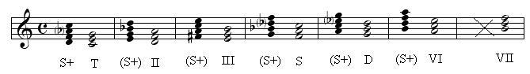
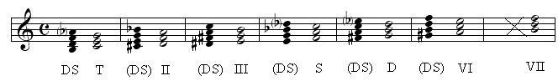

Mimotonální septakord II. stupně značíme jedině (S+), protože se rozvádí do tóniky, i když pomyslné, mimotonální septakord VII. stupně (DS) – přeškrtnuté.
Na primu a septimu obou septakordů je třeba nastupovat stranným nebo protipohybem. Rozvádíme je přesně podle pravidel, která platí pro jejich tonální rozvod do tóniky: u mimotonálního septakordu II. stupně stoupá základní tón na tercii pomyslné tóniky, u mimotonálního septakordu VII. stupně prima a tercie stoupají, kvinta a septima klesají. Tato pravidla samozřejmě platí též u obratů.
Při identifikaci postupujeme stejně jako u mimotonálního dominantního septakordu: při určování funkcí nedoškálný akord vynecháme, určíme následující a zkoumáme, má-li vynechaný akord nějakou funkci v tónině, jejíž tónikou je následující akord. U septakordů II. a VII. stupně může z nepozornosti dojít k záměně, zvláště jedná-li se o obraty. Základní tón septakordu II. stupně leží o sekundu výš než základní tón pomyslné tóniky, kdežto základní tón septakordu VII. stupně leží o sekundu níž. I přes toto zjednodušení je nutné přesně ověřit, zda nedoškálný akord je opravdu součástí tóniny, jejíž tónikou je následující akord. Zvláště pak je nutné ověřit jeho tvar: v C dur akord e-gis-h-d jistě nebude mimotonálním VII. stupněm, i když po něm bude následovat subdominanta (f-a-c), jeho základní tón je sice o sekundu níže než základní tón následujícího akordu, ale tvar e-gis-h-d do F dur jistě nepatří. Septakordem VII. stupně v F dur je totiž akord e-g-b-d(es).
Zde je harmonická věta obsahující mimotonální septakordy II. a VII. stupně:

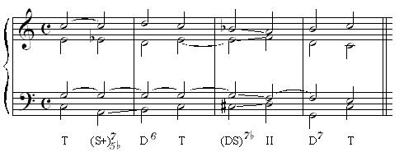

Využití obou mimotonálních septakordů je řidší než práce s mimotonálním dominantním septakordem. Nutno ještě říci, že septakord VII. stupně je častější ve své mimotonální podobě než v podobě tonální.

Ukázky z literatury:
Následujícímu příkladu mimotonálního septakordu II. stupně sice chybí kvinta, ale je rozveden podle pravidel do VI. stupně tóniny g moll.
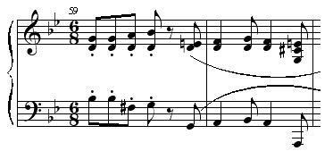
J. V. H. Voříšek: Rondo

Pomyslnou tónikou mimotonálního septakordu VII. stupně je v literatuře nejčastěji dominanta. Následující tři příklady ukazují pravidelný rozvod mimotonálního septakordu VII. stupně do pomyslné tóniky – dominanty základní tóniny. Čtvrtý a pátý demonstrují nepravidelný rozvod mimotonálního septakordu VII. stupně do své pomyslné tóniky – taktéž dominanty základní tóniny. Šestý příklad je příkladem nepravidelného rozvodu septakordu VII. stupně, jehož pomyslná tónika je II. stupněm základní tóniny.
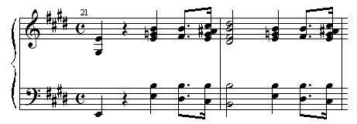
F. Mendelssohn-Bartholdy: Písně beze slov op. 30, č. 3, E dur

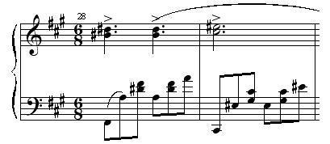
F. Mendelssohn-Bartholdy: Písně beze slov op. 30, č. 3, Barkarola

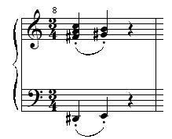
J. Brahms: Sarabanda

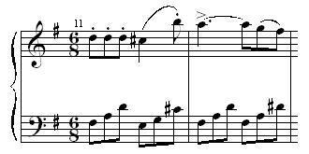
J. V. H. Voříšek: Rondo

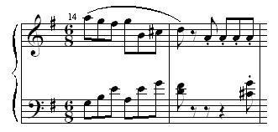
J. V. H. Voříšek: Rondo

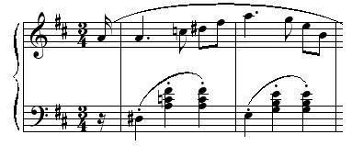
F. Schubert: 12 ländlerů op. 171, Ländler D dur

4.2. Akordy chromatické terciové příbuznosti

Jak již jsme dříve zmínili, akordy mohou být mezi sebou příbuzné (mají jeden společný tón, např. T a D), nebo také terciově příbuzné (mají dva společné tóny, společnou tercii, např. T a III. stupeň).
Akordy chromatické terciové příbuznosti odvozujeme od hlavních funkcí tóniny. Od těch nejdříve utvoříme akordy terciově příbuzné, budou vždy dva (a). Akordy chromatické terciové příbuznosti mají vždy stejný tónorod jako akordy, od kterých byly odvozeny. Všechny (T, S i D) jsou durové, proto i všechny terciově příbuzné akordy musíme změnit na durové. Tyto akordy potom mívají formu nejen durového kvintakordu, ale také tvrdě malého septakordu (je k nim přidána horní malá septima), který je častější (b).

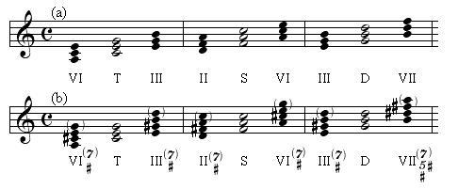

Jak ukazuje příklad, chromaticky terciově příbuzné akordy existují v jedné tónině pouze čtyři: všechny stojí na vedlejších stupních (II., III., VI. a VII.) a mají formu tvrdě malého septakordu. Neoznačujeme je speciálním znakem, pouze zapíšeme stupeň, na kterém stojí jejich základní tón. Samozřejmě mohou být v jakýchkoli obratech.
Na primu a septimu akordů chromatické terciové příbuznosti nastupujeme vždy stranným nebo protipohybem. Rozvádíme je vždy do akordů, které jsou vzdáleny o sekundu nebo o tercii nahoru nebo dolů, respektive jejichž základní tóny jsou od základního tónu akordu chromatické terciové příbuznosti vzdáleny o sekundu nebo o tercii nahoru nebo dolů. V následujícím příkladu je uveden akord chromatické terciové příbuznosti a po něm čtyři akordy, do kterých se může rozvést:

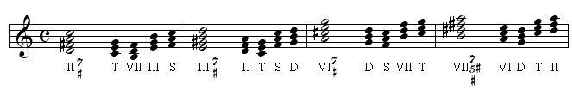

Způsob rozvodu akordů chromatické terciové příbuznosti není opatřen speciálním pravidlem, všechny hlasy tedy postupují tak, aby nedošlo k zakázaným postupům (paralelismům, nezpěvným krokům a příčnostem).
Jak identifikujeme akord chromatické terciové příbuznosti v harmonické větě: nejprve postupujeme stejně, jako při vyhledávání mimotonálních dominant. Pokud zjistíme, že akord není mimotonální, prověříme, zda by nemohl být akordem chromatické terciové příbuznosti. Zjistíme, zda se jedná o tvrdě malý septakord, jestli leží na vedlejším stupni (II., III., VI. nebo VII.) hlavní tóniny a zda jsou základní tóny tohoto akordu a akordu následujícího vzdáleny o sekundu nebo o tercii (nahoru nebo dolů). Pokud akord splní všechny podmínky, označíme jej za akord chromatické terciové příbuznosti.
Může také dojít k situaci, že stejný akord může mít v téže tónině dvě různé funkce. Např. akord d-fis-a-c v C dur může být mimotonální dominantou (pokud po něm následuje D) a nebo akordem chromatické terciové příbuznosti (pokud po něm následuje např. S).
Pozor, akord chromatické terciové příbuznosti nemůže být mimotonální (v užším slova smyslu).

Poznámka: Akord, od kterého byl akord chromatické terciové příbuznosti odvozen, nemusí být (a často není) v blízkosti tohoto akordu chromatické terciové příbuznosti.

Ukázky z literatury:
V následujících ukázkách jsou obsaženy tyto akordy chromatické terciové příbuznosti: v prvním kvintakord E dur (v tónině F dur), ve druhém septakord d-fis-a-c (v tónině F dur), ve třetím kvintakord E dur (v tónině C dur), ve čtvrtém septakord a-cis-e-g (v tónině F dur) a v pátém septakord d-fis-a-c (v tónině C dur).
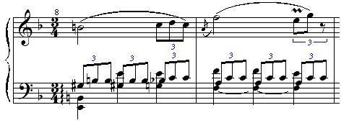
F. Chopin: Nocturno F dur op. 15, č. 1

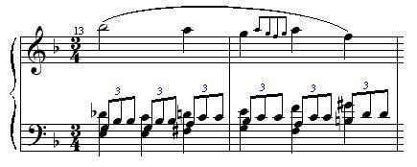
F. Chopin: Nocturno F dur op. 15, č. 1

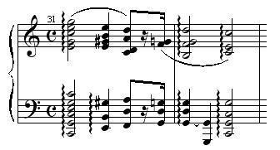
F. Chopin: Nocturno c moll op. 48, č. 1

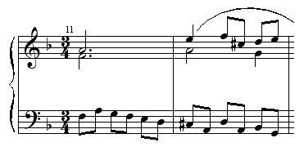
J. S. Bach: Menuet

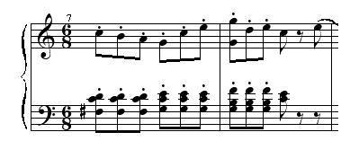
F. Mendelssohn-Bartholdy: Písně beze slov op. 102, č. 3, C dur

4.3. Frygický a lydický kvintakord

Frygický a lydický kvintakord můžeme též nazvat akordy se třemi citlivými tóny díky tomu, že všechny tóny, z nichž se skládají, jsou od tónů tónického kvintakordu vzdáleny o malou sekundu, obsahují přirozené nebo umělé citlivé tóny (k tomuto pojmu blíže v kapitole o 4.4.).
Frygický kvintakord je durový kvintakord postavený na sníženém druhém stupni, tzv. frygické sekundě. V C dur i v c moll to bude akord des-f-as. Směřuje všemi třemi (v moll pouze dvěma) citlivými tóny dolů do tóniky. Má subdominantní charakter. Funkční označení je F.
Lydický kvintakord je jeho opakem. Jedná se o mollový kvintakord postavený na citlivém tónu (VII. stupni). V C dur i v c moll to bude akord h-d-fis. Také tento akord směřuje do tóniky, ale zespodu. V moll má tento akord tři citlivé tóny, v dur pouze dva, má dominantní ráz. Jeho označení je L.
Tyto kvintakordy se ve svých základních tvarech užívají velmi zřídka a mají spíše teoretický charakter. Poměrně často se ale užívá první obrat frygického kvintakordu, tzv. neapolský sextakord.

4.3.1. Neapolský sextakord

Neapolský sextakord (značí se N) je tedy první obrat frygického kvintakordu. Je to tedy durový kvintakord postavený na sníženém II. stupni, v C dur i v c moll to bude akord des-f-as, přičemž v basu bude tercie – tón f.
Protože neapolský sextakord je trojzvuk, budeme muset ve čtyřhlasé sazbě jeden z tónů zdvojit. U neapolského sextakordu zdvojujeme buď basový tón (a) nebo základní tón – sextu (b). Nikdy nezdvojujeme tercii.
Neapolský sextakord se vždy rozvádí přes dominantu či dominantní septakord do tóniky. Spoj N-D musí splňovat následující pravidla: základní tón neapolského sextakordu klesá nezpěvným krokem (zmenšené tercie) k citlivému tónu dominanty. Při zdvojení basového tónu navíc musí vznikat charakteristická příčnost (mezi základním tónem neapolského sextakordu a kvintou dominanty) (a), při zdvojení základního tónu k této příčnosti nedochází (b). Dominantu či dominantní septakord potom rozvedeme do tóniky podle již známých pravidel (viz kap. 3.14.1.).

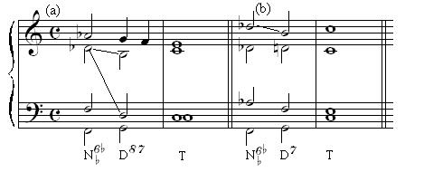

Spoj N – D – T může díky subdominantnímu charakteru neapolského sextakordu fungovat jako jistá obdoba kadence. Může tedy utvrdit tóninu.

Poznámka: Před neapolským sextakordem může stát také jeho mimotonální dominanta, proto lze ve skladbě nezřídka najít sled akordů (v C dur) As⁷ – Des⁶ – G⁷ – C, funkční označení bude: (D⁷) – N⁶ – D⁷ – T.

Ukázky z literatury:
Všechny následující ukázky obsahují neapolský sextakord rozvedený přes dominantu do tóniky vždy podle pravidel. Ve třetím, čtvrtém a pátém příkladu je před neapolským sextakordem i mimotonální dominanta, jejíž pomyslnou tónikou je právě neapolský sextakord. Tóniny, ve kterých se příklady pohybují, jsou g moll, c moll, f moll, b moll a opět c moll. Poslední příklad je analyticky poněkud složitější.
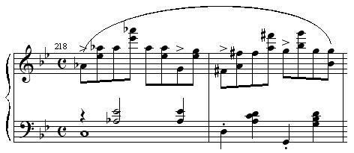
F. Chopin: Balada g moll op. 23

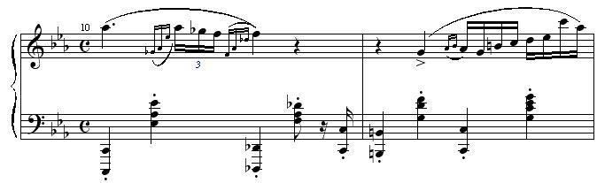
F. Chopin: Nocturno c moll op. 48, č. 1

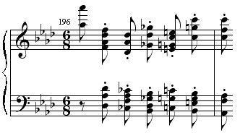
F. Chopin: Balada f moll op. 52

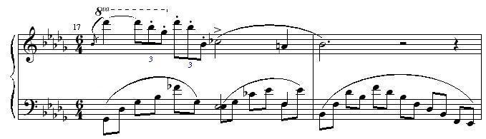
F. Chopin: Nocturno b moll op. 9, č. 1

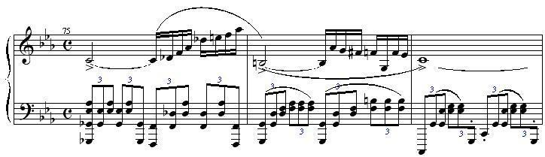
F. Chopin: Nocturno c moll op. 48, č. 1

4.3.2. Modulace pomocí neapolského sextakordu

Modulace pomocí neapolského sextakordu využívá společného akordu dvou tónin, stejně jako diatonická modulace. U modulace s neapolským sextakordem bude neapolský sextakord součástí modulačního momentu (bude společným akordem) a bude náležet do jedné z tónin. Existují dva způsoby, jak s neapolským sextakordem modulovat, vždy záleží na tom, do které tóniny neapolský sextakord patří.
Neapolský sextakord náleží do tóniny výchozí. Bude posledním akordem tóniny výchozí a přehodnotí se na sextakord s jinou funkcí v cílové tónině. V té již bude fungovat jako obyčejný doškálný sextakord.
Schéma modulace vypadá takto:

tónina výchozí | N6 | tónina cílová

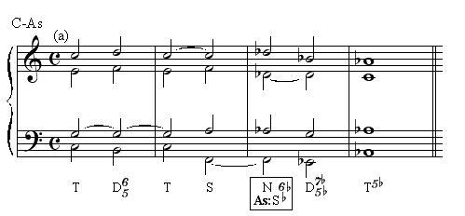

Neapolský sextakord náleží do tóniny cílové. Jakýkoli durový sextakord z tóniny výchozí se může přehodnotit na neapolský sextakord z tóniny cílové. Potom se již chová jako klasický neapolský sextakord, rozvede se přes dominantu do tóniky podle pravidla o spoji N-D. (Tato modulace je obtížnější na identifikaci, protože neapolský sextakord není tolik patrný.)
Schéma modulace bude následující:

tónina výchozí | N6 | tónina cílová

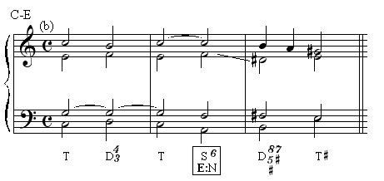

Pozor: U těchto typů modulací dochází ke spojení neapolského sextakordu, u kterého zdvojujeme basový tón nebo sextu (základní tón), a běžného sextakordu, kde zdvojujeme tercii nebo sextu. Při těchto modulacích se doporučuje zdvojit nejlépe sextu – základní tón, aby měly oba sextakordy zdvojený tón, který neodporuje pravidlům. V případě, že nelze zdvojit sextu, měli bychom změnit polohu akordu tak, aby zdvojení sexty bylo možné.

4.4. Alterace

Alterování je vytváření umělých citlivých tónů k tónům tónického kvintakordu.
Citlivý tón je takový tón, který svírá se svým rozvodným tónem interval malé sekundy (des-c, nikoli tedy cis-c) a „tíhne“ při rozvodu do tohoto tónu, který bývá součástí tónického kvintakordu. Již dříve jsme se seznámili s přirozenými citlivými tóny, s tercií durové dominanty (v C dur i c moll tón h, rozvodným tónem je tónická prima c) a tercií mollové subdominanty (v C dur i c moll tón as, rozvodným tónem je v tomto případě tónická kvinta g). Oba tyto tóny jsou tedy přirozené citlivé tóny k tónickému kvintakordu, h je stoupající, as klesající.
Dále je možno k tónům tónického kvintakordu (c-e-g či c-es-g) vytvořit i umělé citlivé tóny díky tomu, že v harmonii používáme materiál diatonické stupnice, která v sobě obsahuje jak půltóny, tak i celé tóny. Umělé citlivé tóny pak vytváříme tak, že tóny diatonické stupnice upravíme („alterujeme“) tak, že s tónem tónického kvintakordu budou svírat interval malé sekundy. Materiál durové (a) a mollové (b) stupnice je odlišný, proto uvádíme v následujících schématech obě varianty, umělé citlivé tóny jsou označeny „x“.

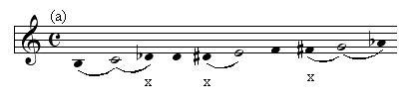
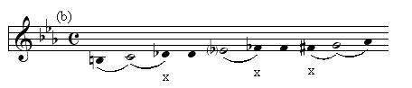

Tóny tónického kvintakordu jsou nevyplněné. Tóny h a as jsou přirozenými citlivými tóny. Tóny d a f jsou v obou případech doškálné a i když svírají s tónem tónického kvintakordu malou sekundu, nejsou umělými ani přirozenými citlivými tóny. Ostatní tóny, tedy v dur des, dis a fis a v moll des, fes a fis, jsou odvozené od tónů diatonické stupnice a svírají s tóny tónického kvintakordu malou sekundu, jsou tedy umělými citlivými tóny. Nazýváme je alterované tóny. Proces, jakým vznikly, se nazývá alterování. Alterování je tedy vytváření umělých citlivých tónů k tónům tónického kvintakordu.
Jak je ze schémat patrno, alterovat můžeme pouze II. a IV. stupeň tóniny. A to v dur II. stupeň nahoru i dolů a IV. stupeň pouze nahoru a v moll II. stupeň pouze dolů a IV. stupeň nahoru i dolů.

Alterované tóny se používají v alterovaných akordech. Jak tedy z názvu vyplývá, alterovaný akord je takový, který obsahuje alespoň jeden alterovaný tón. Místo tónu doškálného se použije tón alterovaný (např. tedy místo d des), tím se navodí napětí a intenzivnější směřování do tóniky.
Alterované tóny se mohou vyskytovat v dominantním kvintakordu, dominantním septakordu, septakordu II. stupně a septakordu VII. stupně. Tyto akordy se potom vždy rozvedou do tóniky.
V příkladu uvedeme možné formy alterovaných akordů, je použito obou tónorodů, s tónikou durovou (a) i mollovou (b):

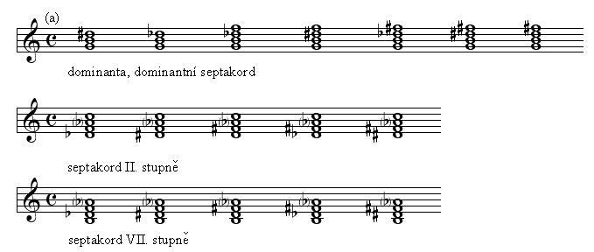

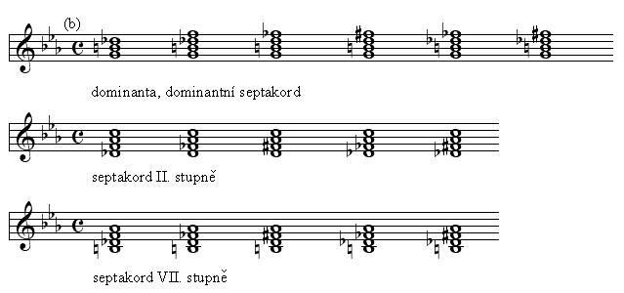

Alterované akordy je možno rozdělit na pravé a nepravé. Pravé jsou takové, které v sobě obsahují interval zmenšené tercie (např. cis-es), nepravé jej neobsahují. Interval zmenšené tercie je pro alterované akordy charakteristický, proto obsahuje-li akord interval zmenšené tercie, jedná se vždy o alterovaný akord.
Alterované akordy nemají žádné zvláštní označení, značíme je stejně jako akordy, které nejsou nositeli alterovaných tónů.
Jak již bylo řečeno, alterované akordy se rozvádějí vždy do tóniky a to tak, že alterovaný tón vždy postupuje ve směru alterace, tj. snížený klesá a zvýšený stoupá do svého rozvodného tónu. Ostatní hlasy postupují podle pravidel o rozvodu akordů, a to ve všech obratech. Na primu a septimu septakordů nastupujeme stranným nebo protipohybem.
Pozor: Rozvod alterace má vždy přednost před rozvodem septakordu nebo před formou následujícího akordu!
I u alterovaných akordů je nutné vyvarovat se nezpěvným krokům, příčnostem a paralelním kvintám a oktávám.
Existenci alterovaných akordů můžeme vysvětlit tak, že vznikají kombinací tónů subdominanty a dominanty s tóny lydického a frygického kvintakordu.
Zde je vypracovaná harmonická věta obsahující tři alterované akordy:

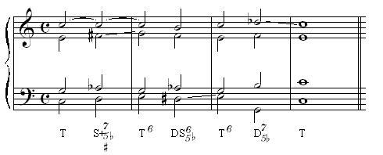

Při práci s alterovanými akordy mohou vzniknout tzv. mozartovské kvinty. Jsou to paralelní, většinou klesající čisté kvinty, z nichž první obsahuje alterovaný tón. Tyto paralelní kvinty jsou povolené. Nejčastěji se vyskytují u alterovaného septakordu VII. stupně.

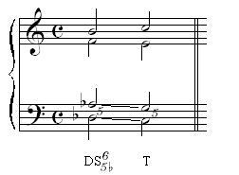

Ukázky z literatury:
V následujících třech příkladech nacházíme alterované dominantní septakordy, v prvním alterovaný dominantní septakord se sníženou kvintou (v cis moll), alterovaný tón je v melodii. Ve druhém a třetím příkladu je alterovaný dominantní septakord se zvýšenou kvintou (v H dur a v C dur), alterovaná kvinta je v druhém případě ve vedoucím hlase. Alterované akordy se vždy rozvádějí do tóniky a jejich alterované tóny postupují ve směru alterace.
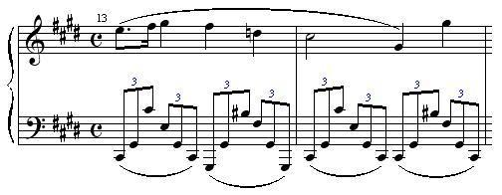
F. Chopin: Nocturno cis moll op. 27, č. 1

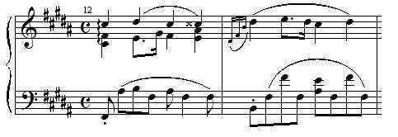
F. Chopin: Nocturno H dur op. 32, č. 1

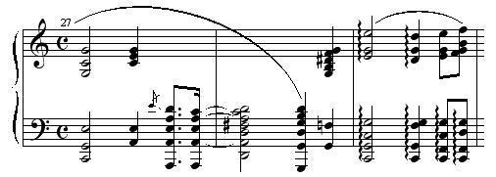
F. Chopin: Nocturno c moll op. 48, č. 1

Následující dva příklady uvádějí dvakrát alterovaný septakord II. stupně se zvýšenou primou a tercií, vždy rozvedený do tóniky. V prvním případě (v F dur) se alterované gis a h rozvede ve směru alterace do tóniky (gis se rozvede do přírazu v pravé ruce), ve druhém případě (v As dur) akordu chybí kvinta a alterované h a d se rozvede ve směru alterace, alterované h je ale zdvojeno, což je v klasické harmonii nežádoucí.
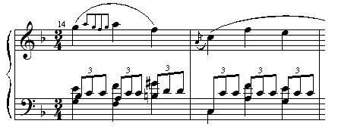
F. Chopin: Nocturno F dur op. 15, č. 1

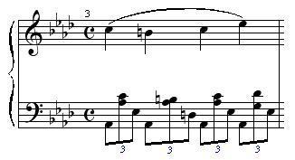
F. Chopin: Nocturno As dur op. 32, č. 2

Následující tři alterované septakordy VII. stupně s alterovanou sníženou tercií jsou ukázkou pravidelného rozvodu alterovaných akordů. Jejich alterovaná tercie klesá ve směru alterace na tónickou primu, ostatní hlasy postupují podle pravidel o rozvodu septakordu VII. stupně. V prvním případě je tónikou Cis dur, ve druhém C dur a ve třetím E dur, tento poslední příklad má složitější strukturu.
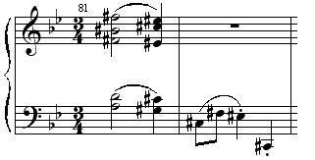
F. Chopin: Nocturno g moll op. 15, č. 3

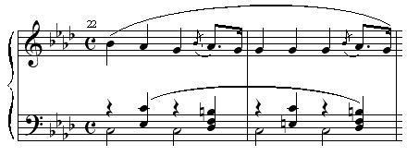
F. Chopin: Nocturno f moll op. 55, č. 1

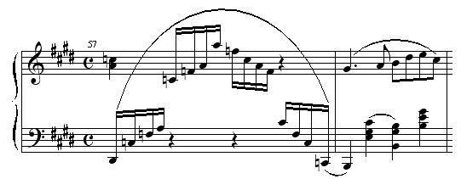
F. Chopin: Nocturno E dur op. 62, č. 2

4.4.1. Alterace mimotonálních akordů

Alterovat lze také všechny akordy mimotonální. Vše, co platí pro tonální alterované akordy, bude platit i pro mimotonální alterované akordy, pouze s tím rozdílem, že u tonálních se alterované tóny vztahovaly k tónice, kdežto u mimotonálních se vztahují k tónice pomyslné. Tvary akordů jsou stejné, i rozvody jsou totožné, pouze rozvodným akordem není tónika doškálná, ale pomyslná. Alterovaný tón se musí rozvést do své pomyslné tóniky. Akord g-h-des-f, po kterém následuje kvintakord C dur, tedy může být stejně tak tonálním alterovaným dominantním septakordem v C dur jako mimotonálním alterovaným dominantním septakordem v G dur.
Následuje praktický příklad harmonizace mimotonálních alterovaných akordů:

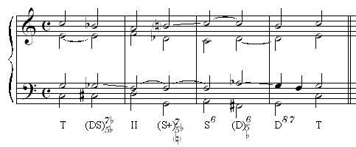

U mimotonálních alterovaných septakordů se můžeme setkat se zvláštním jevem. Jeden a týž akord s jedním a týmž rozvodem v téže tónině můžeme určit dvěma různými způsoby. Například pokud se v tónině C dur akord a-cis-e-g rozvádí do G dur, může se jednat o mimotonální alterovaný septakord II. stupně s alterovanou tercií, nebo také o akord chromatické terciové příbuznosti.

Ukázky z literatury:
Zde jsou dva příklady mimotonálních alterovaných dominantních septakordů. Oba mají alterovanou sníženou kvintu, oba se rozvádějí podle pravidel do své pomyslné tóniky, která je zároveň dominantou základní tóniny. Alterovaná kvinta je v obou případech v basu a klesá. V prvním případě se pohybujeme v tónině F dur (alterovaný akord je na první době 72. taktu), ve druhém v tónině a moll.
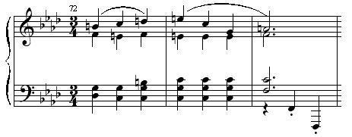
F. Chopin: Nocturno cis moll op. 27, č. 1

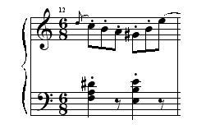
F. Mendelssohn-Bartholdy: Písně beze slov op. 102, č. 3, C dur

Druhá polovina 7. taktu skladby, ze které je následující příklad, obsahuje mimotonální alterovaný dominantní septakord, který se rozvede do dominanty (E dur, druhá polovina 8. taktu), před níž je postaven průtažný kvartsextakord (první polovina 8. taktu). Tento kvartsextakord nemá vliv na rozvod alterovaného akordu do své pomyslné tóniky, alterované f se rozvede ve směru alterace do e, primy pomyslné tóniky. Po dominantě následuje v 9. taktu tónika A dur.
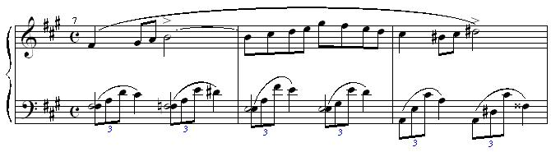
F. Chopin: Nocturno fis moll op. 48, č. 2

Alterovaný akord může být také součástí řetězu mimotonálních dominant, jak dokazuje následující příklad. První akord 18. taktu má dolů alterovanou kvintu a zároveň je prvním akordem řetězu mimotonálních dominant. Alterované es se rozvede ve směru alterace. Tónikou, ke které směřuje řetěz mimotonálních dominant, je F dur.
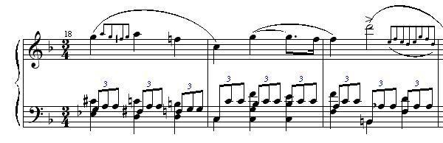
F. Chopin: Nocturno F dur op. 15, č. 1

4.4.2. Dvojsměrná alterace

Dvojsměrná alterace vznikne tehdy, alterujeme-li v akordu jeden a týž tón dvakrát, jednou nahoru, podruhé dolů. Mezi těmito dvěma tóny potom vznikne charakteristický interval dvojzvětšené oktávy, která se rozvede do decimy. Je vždy nutné, aby tón alterovaný nahoru ležel nad tónem alterovaným dolů. Tento případ může nastat v dur u sextakordu VII. stupně, v C dur bude mít tvar des-f-h-dis (a), a v moll u sextakordu II. stupně, v c moll to bude fes-as-d-fis (b). Ostatní dvojsměrně alterované akordy se příliš neužívají. Rozvádějí se vždy do tóniky.

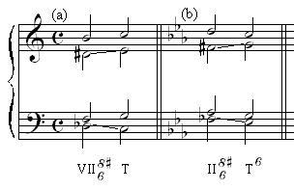

4.5. Modulace chromatická, enharmonická a enharmonicko-chromatická

Tyto typy modulací nejsou založeny na přehodnocení společného akordu, protože většinou žádný nemají. Jsou to modulace, které slouží převážně k přechodu do vzdálených tónin. Mezi tóninou výchozí a tóninou cílovou je vždy šev. Obě tóniny musí být zafixovány kadencí.

4.5.1. Chromatická modulace

Tato modulace je charakteristická chromatickým posunem (např. c-cis) v témže hlase mezi posledním akordem tóniny výchozí a prvním akordem tóniny cílové. K tomuto posunu musí dojít minimálně v jednom hlase. Schéma konkretizující danou situaci je následující:

tónina výchozí | tónina cílová
↑
chromatický posun

Například modulujeme-li z C dur do H dur, přičemž posledním akordem tóniny výchozí je d moll (II. stupeň v C dur) a prvním akordem tóniny cílové je H dur (tónika v H dur), bude se jednat o chromatickou modulaci, protože mezi nimi dochází k chromatickému posunu dokonce ve dvou hlasech: d-dis a f-fis. Pokud tuto modulaci harmonizujeme, dbáme na to, aby k chromatickému posunu došlo ve stejném hlase (tj. aby nedošlo k příčnosti).
Následující příklad ukazuje chromatikou modulaci v praxi:

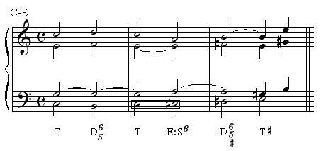

U chromatické modulace je tedy spojovacím činitelem chromatický posun.

Ukázky z literatury:
Zde jsou příklady chromatické modulace. V prvním případě modulujeme z G dur do C dur, tóninový šev je v polovině 82. taktu (chromatický posun je a-as); ve druhém případě modulujeme z C dur do As dur, tóninový šev je v polovině 84. taktu (chromatický posun je e-es); ve třetím případě modulujeme z g moll do f moll, tóninový šev je na rozhraní taktů 49 a 50 (chromatický posun je fis-f), první akord tóniny cílové je mimotonální dominanta k subdominantě; ve čtvrtém případě modulujeme z F dur do D dur, tóninový šev je na rozhraní taktů 12 a 13 (chromatický posun je f-fis).
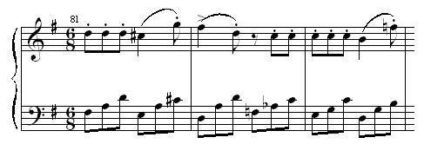
J. V. H. Voříšek: Rondo

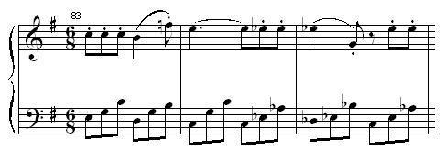
J. V. H. Voříšek: Rondo

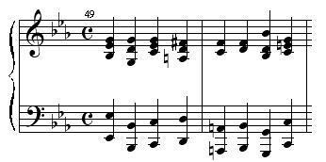
F. Chopin: Nocturno g moll op. 37, č. 1

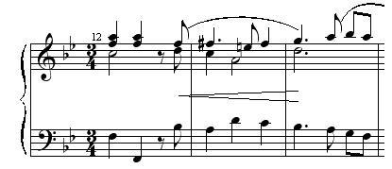
G. F. Händel: Air

4.5.2. Enharmonická modulace

U enharmonické modulace bude modulačním činitelem enharmonická záměna. Mezi posledním akordem tóniny výchozí a prvním akordem tóniny cílové musí alespoň v jednom hlase dojít k enharmonické záměně. Když například bude poslední akord tóniny výchozí g moll a první akord tóniny cílové Fis dur, bude se jednat o enharmonickou modulaci, enharmonicky zaměněný tón bude b resp. ais. Zde je schéma:

tónina výchozí | tónina cílová
↑
enharmonická záměna

V číslovaném basu bývá enharmonická modulace označena ligaturou mezi čísly označující tóny, které mají být enharmonicky zaměněny. Tyto dva tóny potom při harmonizaci spojíme ligaturou.
U enharmonické modulace bývá obvyklé, že se celý akord enharmonicky zamění za jiný (např. Cis dur za Des dur), i když se tedy jedná o zvukově stejný akord, nemůže být akordem společným, protože se jedná o formálně jiný akord (Cis dur není totéž co Des dur). V číslovaném basu se potom spojí ligaturou všechny tóny akordu s akordem následujícím.

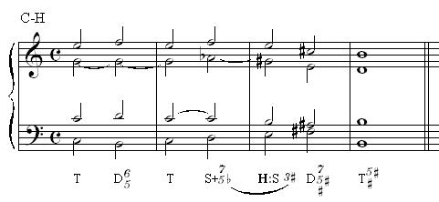

Ukázka z literatury:
Následující ukázka moduluje z as moll do E dur. Modulačním momentem je takt 43. Je zapsán jako akord as moll, tedy tónika z výchozí tóniny, tento akord enharmonicky zaměníme za akord gis moll, třetí stupeň z tóniny cílové. Tedy akord stejně zní, ale v každé z tónin má jinou podobu (nemůže být tedy společným akordem).
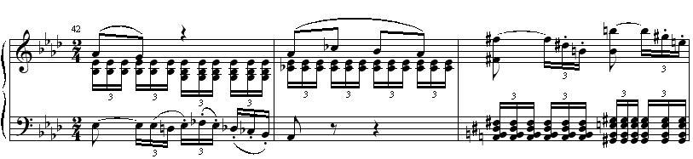
L. van Beethoven: Sonáta c moll op. 13, Patetická

4.5.3. Enharmonicko-chromatická modulace

Enharmonicko-chromatická modulace kombinuje oba předchozí principy. Mezi posledním akordem tóniny výchozí a prvním akordem tóniny cílové musí dojít alespoň v jednom hlase k chromatickému posunu a alespoň v jednom hlase k enharmonické záměně. Například pokud je posledním akordem tóniny výchozí akord As dur a prvním akordem tóniny cílové septakord H⁷, bude se jednat o enharmonicko-chromatickou modulaci, k chromatickému posunu dojde mezi tóny as-a a enharmonicky se změní tón es resp. dis. Zde je schéma:

tónina výchozí | tónina cílová
↑
chromatický posun
a enharmonická záměna

Enharmonická záměna je v číslovaném basu značena opět ligaturou.
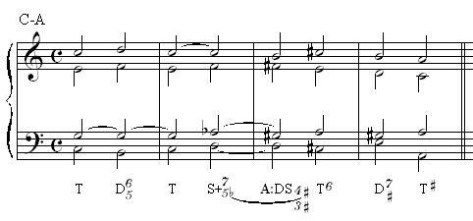

Ukázka z literatury
Zde je příklad enharmonicko-chromatické modulace. Modulujeme z E dur do As dur, tóninový šev je na rozhraní taktů 48 a 49. K chromatickému posunu dochází mezi tóny e a es, enharmonická záměna nastane mezi tóny gis a as.
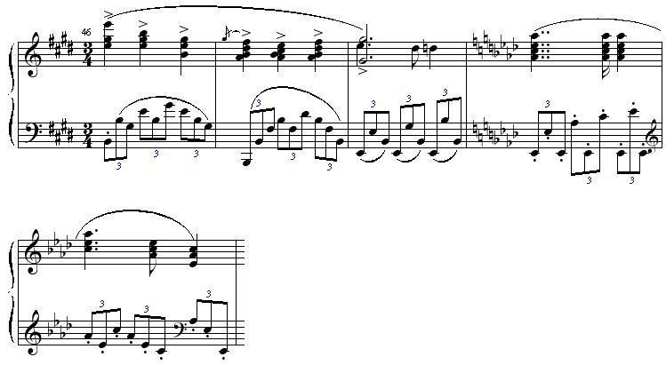
F. Chopin: Nocturno cis moll op. 27, č. 1

5. Dodatky

5.1. Modulace – shrnutí

Modulace je pozvolný přechod z jedné tóniny do druhé. Všechny druhy modulací je možno rozdělit podle materiálu užitého při modulačním momentu na modulace diatonické, kde se užívá pouze doškálných akordů, a chromatické, kde je užito tónového materiálu chromatického. Následující přehled uvádí modulace, se kterými jsme se seznámili:

Diatonické modulace (v širším slova smyslu):
- diatonická modulace(v užším slova smyslu)
- diatonická modulace pomocí třetí zprostředkující tóniny
- rychlá diatonická modulace

Chromatické modulace (v širším slova smyslu):
- modulace pomocí neapolského sextakordu (dva způsoby)
- chromatická modulace (v užším slova smyslu)
- enharmonická modulace
- enharmonicko-chromatická modulace

Jak postupujeme při identifikaci modulace v harmonické větě: najdeme první akord tóniny cílové, zjistíme, zda nepatří také do tóniny výchozí, zda není společným akordem, zohledníme i neapolské sextakordy z obou tónin. Pokud najdeme společný akord, bude se jednat o modulaci diatonickou, pokud je součástí společného akordu neapolský sextakord (v tomto případě bude společný akord sextakord) buď z výchozí nebo cílové tóniny, bude se jednat o modulaci s neapolským sextakordem. Pokud nenajdeme žádný společný akord, musíme najít šev mezi tóninami, tj. poslední akord tóniny výchozí a první akord tóniny cílové. O ty se nyní bude jednat především. Máme několik možností: nejprve zjistíme, zda mezi těmito akordy není vztah D-VI, VI-D, T-D, D-T z harmonické moll či S-D z dur, pokud ano, jedná se o rychlou diatonickou modulaci. Pokud ne, pokusíme se najít mezi akordy chromatický posun či enharmonickou záměnu, V případě, že nalezneme obojí, bude se jednat o enharmonicko-chromatikou modulaci, jestliže nalezneme pouze chromatický posun, půjde o chromatickou modulaci, pokud pouze enharmonickou záměnu, bude se jednat o enharmonickou modulaci.
Následující zjednodušený vývojový diagram zobrazuje, jak postupovat při identifikaci modulace:

Postup při identifikaci modulace

Mají tóniny společný doškálný akord?
Zohlednit neapolský sextakord z obou tónin
Je společným akordem neapolský sextakord z některé z tónin?
Najít šev mezi tóninami
Je mezi posledním akordem tóniny výchozí a prvním akordem tóniny cílové vztah D-VI, VI-D, T-D, D-T či S-D?
Je mezi posledním akordem tóniny výchozí a prvním akordem tóniny cílové chromatický posun a enharmonická záměna?
Je mezi posledním akordem tóniny výchozí a prvním akordem tóniny cílové pouze chromatický posun?
Je mezi posledním akordem tóniny výchozí a prvním akordem tóniny cílové pouze enharmonická záměna?
Pokud jsme dospěli až sem, je třeba se vrátit na začátek, zřejmě jsme udělali někde chybu
diatonická modulace
modulace s neapolským sextakordem
rychlá diatonická modulace
enharmonicko-chromatická modulace
chromatická modulace
enharmonická modulace
ANO
ANO
ANO
ANO
ANO
ANO
NE

NE
NE
NE
NE
NE

5.2. Zakázané postupy – shrnutí

V nauce o harmonii jsou některé postupy hlasů označovány jako nepřípustné, shrňme si, které to jsou:
Paralelismy. Jsou to takové intervaly, jež svírají dva hlasy mezi sebou a které postupují oba o stejný interval. V harmonii jsou zakázány paralelní primy, paralelní oktávy a paralelní kvinty. Paralelní primy a oktávy nejsou nauce o harmonii žádoucí zejména z důvodu, že dvojice postupujících hlasů splývá v jeden hlas, tím se stává z čtyřhlasu trojhlas a mizí plnost zvuku. Zákaz paralelních kvint je pravidlo konvenční, paralelní kvinty bývají většinou důsledkem špatného vedení hlasů. Některé kvintové postupy jsou však v klasické harmonii povoleny. První případ nastává, pokud je druhá z obou paralelních kvint zmenšená. Dalšími povolenými paralelními kvintami jsou tzv. kvinty mozartovské, jedná se o čisté paralelní kvinty, přičemž součástí první kvinty je alterovaný tón.
Nezpěvné kroky. Je jím každý zvětšený nebo zmenšený interval, který svírají dva sousední tóny v rámci jednoho hlasu. Nejčastějším (a také nejpřehlíženějším) nezpěvným krokem je zvětšená sekunda (as-h), dále se můžeme často setkat se zmenšenou tercií (cis-es) a zvětšenou kvartou (c-fis). Další nezpěvné kroky nejsou v harmonické větě obvyklé, přesto je třeba se vyvarovat všech zvětšených a zmenšených intervalů mezi sousedními tóny jednoho hlasu.
Příčnost. Je-li chromatický krok (c-cis) v témže hlase, jedná se o korektní postup, pokud je v různých hlasech (c v sopránu, cis v tenoru), jde o příčnost, tudíž chybný postup.

Ukázky z literatury:
Není vyloučeno, že se v literatuře nebudou vyskytovat „zakázané“ postupy. Zde je příklad paralelních čistých kvint.
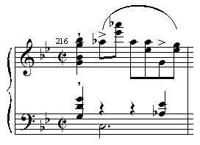
F. Chopin: Balada g moll op. 23

V následujících příkladech se vyskytují nezpěvné kroky (c-ais a cis-b).
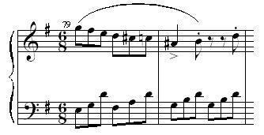
J. V. H. Voříšek: Rondo

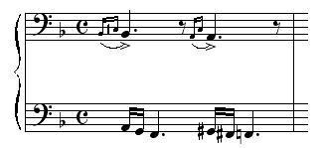
F. Liszt: Puszta

6. Závěr

Práce Funkční harmonie v praktických příkladech se snažila přiblížit široké spektrum problematiky funkční harmonie studentům hudebních oborů. Jejím cílem bylo napomáhání pochopení nauky o harmonii, v mnoha ohledech se práce přizpůsobovala potřebám studentů, kteří nejsou ochotni a schopni studovat harmonii z běžně dostupných publikací, či potřebují intenzivnější metodické vedení.
Cílem práce bylo také nalézt k probíraným harmonickým jevům jejich ekvivalenty v klavírní literatuře. Z velké části tak bylo učiněno. Některé jevy se však v živé hudbě vyskytují jen velmi zřídka, např. charakteristické spoje v melodické moll nebo dvojsměrná alterace, a nebo se velmi obtížně analyzují, např. rychlá diatonická modulace či modulace pomocí neapolského sextakordu, proto k těmto jevům nebyly přiřazeny žádné příklady z literatury. Vzhledem k tomu, že živá hudba se drží pravidel klasické funkční harmonie pouze částečně, je u některých jevů uvedena ukázka, která přímo popírá pravidlo formulované funkční harmonií, např. v kapitole o zakázaných postupech (5.2).
V práci byla cíleně vynechána kapitola o druzích závěrů, jež by měla být, dle mínění autorky, spíše součástí předmětu hudební analýza, neboť jednotlivé druhy závěrů s výjimkou celého autentického (D-T) a klamného (D-VI), které jsou v práci zmiňovány, nepřinášejí specifické zvláštnosti v oblasti pohybu hlasů.

Použitá literatura

Prameny:

Bach, Johann Sebastian. Klavierwerke V. Französische Suiten. Röntgen, Julius. Ed. unerwähnt. Wien: Edition Universal-edition, [19--?]. 55 s.
Beethoven, Ludwig van. Sämmtliche Sonaten für Pianoforte. Damm, Gustav. Ed. unerwähnt. Leipzig: Steingräber Verlag, [19--?]. 426 s.
Dostal, Jan (ed.). České klavírní album pro mládež. 2. vyd. Praha: Editio Supraphon, 1985. 56 s.
Fišerová, Alena (ed.). Světová klavírní hudba II. 1. vyd. Praha: Editio Supraphon, 1977. 43 s.
Chopin, Fryderik. Balades et Impromptus. Pugno, Raoul. Ed. unerwähnt. Leipzig: Edition Universal-edition, [19--?]. 84 s.
Chopin, Fryderik. Nocturnes. Scholz, Herrmann. Ed. unerwähnt. Leipzig: Edition Peters, [19--?]. 96 s.
Mozart, Wolfgang Amadeus. Sonaten. Köhler, Louis. Ed. unerwähnt. Leipzig: Edition Peters, [19--?]. 185 s.
Smetana, Bedřich. Klavírní dílo I. První cykly. Holzknecht, Václav, Očadlík, Mirko, Šolc, Karel. 2. vyd. Praha: Melantrich, 1944. 113 s.

Literatura:

Blažek, Zdeněk. Dvojsměrná alterace v harmonickém myšlení. 1. vyd. Brno: Rovnost, 1949. 75 s.
Hradecký. Emil. Úvod do studia tonální harmonie. 1. vyd. Praha: Státní nakladatelství krásné literatury, hudby a umění, 1960. 324 s.
Hůla, Zdeněk. Nauka o harmonii. Methodika. 1. vyd. Praha: Státní nakladatelství krásné literatury, hudby a umění, 1956. 423 s.
Janeček, Karel. Harmonie rozborem. 1. vyd. Praha: Státní nakladatelství krásné literatury, hudby a umění, 1963. 216 s.
Kofroň, Jaroslav. Učebnice harmonie. 8. vyd. Praha: Supraphon, 1991, 195 s.
Linka, Arne. Příspěvek k Úvodu do studia tonální harmonie Emila Hradeckého. K problému alterace. In: Sborník referátů z hudebně teoretického semináře, Praha, 1983. s. 35 – 46.
Macek, Petr (ed.). Slovník české hudební kultury. 1. vyd. Praha: Editio Supraphon, 1998. 1034 s.
Michels, Ulrich. Encyklopedický atlas hudby. překl. Srnka, Miroslav a kol. Praha: Nakladatelství Lidové noviny, 2000. 611 s.
Modr, Antonín. Harmonie v otázkách a odpovědích. 1. vyd. Praha: Panton, 1960. 335 s.
nakladatelství, 1955. 126 s.
Riemann, Hugo. Riemann Musik Lexikon. Sachteil. Eggebrecht, Hans Heinrich. Ed. unerwähnt. Mainz: B. Schott´s Söhne, 1967. 1087 s.
Risinger, Karel. Přehledná nauka o harmonii. 1. vyd. Praha: Státní pedagogické
Šín, Otakar. Úplná nauka o harmonii na základě melodie a rytmu. Methodika a příklady. 6. vyd. Praha: Hudební matice Umělecké besedy, 1949. 263 s.

Resumé

Diplomová práce Funkční harmonie v praktických příkladech se snaží postihnout problematiku klasické funkční harmonie v praktickém měřítku. Prezentuje výklad, který je možno upotřebit při studiu klasické funkční harmonie na středních i vysokých školách a zohledňuje potřeby i problémy těchto studentů. Zaměřuje se na výklad diatoniky i chromatiky nejen prostřednictvím číslovaného basu. Nezanedbatelnou součástí práce je velké množství ukázek z klavírní literatury, jež demonstruje užití harmonických jevů v praxi.

Resumé

In der Diplomarbeit Funktions Harmonielehre in praktischen Beispielen wird die Problematik der Lehre von den tonalen Funktionen der Akkorde wahrgenommen. Es wird hier eine Erklärung presentiert, die im Rahmen des Studiums von tonalen Harmonielehre an den Mittel- und Hochschulen verwendet werden können. Die Erläuterung von Diatonik und Chromatik wird auf der Bearbeitung vom Generalbaß aufgebaut und berücksichtigt auch die Probleme der Studenten der Harmonielehre.
Ein wichtiger Teil der Diplomarbeit ist auch eine große Menge von Beispielen aus der Klavierliteratur, die die harmonischen Erscheinungen in Praxis zeigen.

Resumé

The diploma thesis Functional Harmony in Practical Examples tries to describe the theme of classical functional harmony from the practical point of view. It presents the interpretation which can be used for education at secondary schools and universities. It is focused on explanation of diatonics and chromatics not only through numbered bass and it accepts problems and requirements of these students. The indispensable part of the thesis is great amount of piano demonstrations which demonstrates the practical use of functional harmony

Ukázky byly vybírány z kompletních sonát Beethovenových a Mozartových, z Chopinových nocturen, balad a impromptus, z raných Smetanových cyklů, dále byla použita dvě alba instruktivní klavírní literatury, která obsahují skladby autorů barokních, klasicistních i romantických.
Riemann Musik Lexikon definuje harmonii takto: „Harmonielehre ist die Lehre vom Aufbaum und von der Bedeutung der Akkorde in der dur-moll-tonalen Musik.“ (Nauka o harmonii je nauka o výstavbě a významu akordů v dur-mollové tonální hudbě.)
Funkční proto, že jejím základem je funkční označení každého významově samostatného akordu v kontextu tonálním.
Pro zdůraznění mollového tónorodu akordu se někdy připisuje ke značce akordu malé kolečko (např. S°).
v užším slova smyslu
v užším slova smyslu
patřící do tóniny
Nebo přeložíme-li altový tón v úzké harmonii o oktávu níže.
Paralelní primy jsou chápány jako analogie paralelních oktáv.
Například pokud budeme uvažovat tóny c a e², bude se jednat o terciovou polohu stejně tak, jako v případě c a e¹.
O paralelní postup se jedná i v případě, že hlasy nepostupují kvalitativně ve stejných intervalech, například když první tercie je velká a druhá malá (c-e – d-f). Důležité je, že oba intervaly jsou tercie – na jejich velikosti nezáleží.
Číslovaný bas, nebo též generálbas, pochází z barokní hudební praxe, kdy skladatel z úsporných důvodů nevypisoval celé akordy, pouze pod basovou linku čísly a posuvkami vyznačil, jak má daný akord vypadat. Tento způsob zápisu se užíval zejména u doprovodných nástrojů, především klávesových.
Akord musí obsahovat všechny tóny.
Dualisté tvrdí, že subdominanta je protikladem dominanty a středem této symetrie je tónika, ke které se oba akordy vztahují, a zároveň představují určité napětí, které tónika uklidní.
Když bude v basu nota čtvrťová, bude třeba horní hlasy napsat v osminách, přičemž na první osmině bude akord ve výchozí poloze a na druhé ve změněné.
samozřejmě pouze směrem nahoru, ale to v tomto případě zanedbáváme
Akord se tedy bude protentokrát skládat pouze za dvou zdvojených tónů.
Je třeba dobře od sebe odlišovat základní a basový tón. Basový tón je takový, který je v basu, od něho se počítají všechna čísla, která jsou pod ním zapsaná. Základní tón je vždy prima základního tvaru akordu, v našem případě kvintakordu. Např. akord c-e-g bude mít vždy základní tón c, jeho basový tón se může měnit, záleží na obratu, u sextakordu bude basový tón e, u kvartsextakordu g.
Pokud bychom si mohli vybrat, pak se jako nejlepší možnost jeví zdvojit sextu – základní tón, až potom tercii.
U prvního příkladu (a) stahujeme zdvojenou sextu a zároveň vzniká zdvojená tercie posunem sopránu, u druhého (b) dochází k přesunu zdvojené sexty ze sopránu do altu. V obou případech se pak mohou hlasy pohybovat jiným směrem, než kdyby se neprovedla změna polohy.
Protože pokud harmonickou větu pouze slyšíme, ještě nevíme, že se jedná o skupinový sextakord, proto jej chápeme jako samostatný.
Průtažný kvartsextakord je tak velice nesamostatný, že může být součástí akordu, do kterého je předepsán rozvod disonantního útvaru, např. alterovaný septakord se může rozvádět do tóniky, před níž stojí průtažný kvartsextakord.
Při rozdělování septakordů na hlavní a vedlejší vycházíme z dualistické koncepce harmonického sytému, v němž hlavní septakord obsahuje pouze tóny dominanty nebo subdominanty. Označíme-li tóny dominanty D¹ – D² – D³ a tóny subdominanty S¹ – S² – S³, budou mít hlavní septakordy následující složení: dominantní D¹ – D² – D³ – S¹, septakord VII. stupně D² – D³ – S¹ – S² a septakord II. stupně D³ – S¹ – S² – S³.
Primu nemůžeme vynechat, protože je základním tónem, tercie udává kvalitu septakordu a septakord bez septimy by již nebyl septakordem, proto můžeme vynechat jedině kvintu.
i v c moll
Tato odchylka se zavádí proto, že by při pravidelném rozvodu docházelo k paralelním kvintám.
Velmi často se septakord II. stupně vyskytuje ve formě kvintsextakordu jako tzv rameauovaský septakord. Podle Rameaua je to vlastně subdominanta s přidanou sextou.
Což nastane za každých okolností. U rozvodného kvintakordu bude vždy zdvojena tercie v horních hlasech, u rozvodných sextakordů bude vždy zdvojen basový tón a u kvartsextakordu se zdvojí v horních hlasech sexta.
Samozřejmě lze jeho vznik vysvětlit spojením tónů dominanty se subdominantou: D¹ – D³ – D⁵ – S¹ – S³.
v širším slova smyslu
Názvy těchto skupin modulací jsou v širším slova smyslu, existují totiž druhy modulací chromatická a diatonická.
v užším slova smyslu
což bývá v cvičných harmonických větách dané
Funkce společného akordu píšeme v harmonické větě do rámečku pod sebe, vždy je nutné označit novou tóninu.
prozatím pouze v rámci diatonické modulace
Tónina výchozí, tónina zprostředkující i tónina cílová bývají v harmonických větách uvedeny na začátku.
Příklad: I když se tedy bude jednat např. o durovou subdominantu z tóniny výchozí a mollový druhý stupeň z tóniny cílové ležící o č4 výše, musíme tyto dva akordy upravit jako spoj D – T z harmonické moll.
Pokud budou mít tvar sextakordu, chováme se tak, abychom vyhověli jak pravidlům charakteristických spojů, tak pravidlům o užívání sextakordů.
který samozřejmě není doškálný v C dur
Pozor: nejedná se o citlivý tón původní tóniny, ale o citlivý tón pomyslné tóniky! V našem příkladě (D⁷ – G v C dur) tedy nebude citlivým tónem, který bude rozveden do pomyslné tóniky, tón h (citlivý z C dur), ale tón fis (citlivý z G dur). Septima je samozřejmě septima septakordu.
též sled mimotonálních dominant
Funkční označení členů řetězu mimotonálních dominant klademe do společné závorky.
Tritonus je interval obsahující v sobě tři celé tóny nad sebou: zvětšená kvarta (c-fis) nebo také zmenšená kvinta (c-ges) – oba intervaly jsou kvalitativně totožné.
Je možné si všimnout, že žádný z horních hlasů nikdy nestoupá.
díky míšení tónin (viz kap. 3.1.)
Chromaticky terciově příbuzné akordy odvozené z mollových tónin se příliš neužívají.
V C dur jsou to tedy akordy d-fis-a-c, e-gis-h-d, a-cis-e-g a h-dis-fis-a, jak ukazuje příklad.
Poprvé je pojmenoval a vysvětlil český hudební teoretik Otakar Šín, jeho žák Karel Janeček jim dal současné názvy a vřadil je do dualistického systému vedle T, S a D.
v některých tónorodech pouze dva. Podle některých teorií se ale v tónorodech forma akordů mění, aby se dodržel úzus tří citlivých tónů.
Z teorie frygického a lydického kvintakordu vychází objasnění existence alterací. Otakar Šín na nich dokonce postavil svou terminologii v rámci alterací.
Neapolský proto, že ho užívali s oblibou skladatelé tzv. neapolské školy, např. Alessandro Scarlatti.
Tento nezpěvný krok – zmenšená tercie – je charakteristický pro spojení neapolského sextakordu s dominantou, proto je zde výjimečně nejen povolený, ale přímo vyžadovaný.
Také příčnost je pro toto spojení charakteristická, proto se zde toleruje.
V případě, že budeme chtít zdvojit jiný tón než sextu, je třeba na tomto sextakordu změnit zdvojený tón uprostřed znějícího akordu tak, aby se vyhovělo oběma stranám. Např. pokud je neapolský součástí výchozí tóniny, můžeme zdvojit i bas (posluchač tento akord stále vnímá jako neapolský), ale na dílčí dobu musíme změnit zdvojený tón, aby byl posluchač připraven na „obyčejný“ sextakord, kde je zdvojení basového tónu nevhodné.
Umělý citlivý tón je pouze ten, který není doškálný. Varianty tónů h-b a a-as jsou v dualistickém systému dubletami, proto jsou citlivé tóny z nich vycházející přirozené. Žádné jiné přirozené citlivé tóny systém nezná. Rozlišuje potom již pouze umělé citlivé tóny, které nejsou součástí tóniny. Tón f v C dur tedy nemůže být citlivým tónem ani přirozeným (nemá svou dubletu, tón, který by byl jeho tonální variantou) ani umělým (je doškálný).
To z toho důvodu, že mezi třetím a čtvrtým stupněm je půltón, nevejde se mezi ně další umělý citlivý tón.
Z podobného důvodu, mezi druhým a třetím stupněm je půltón a pro umělý citlivý tón zde již není prostor.
Alterované akordy se mohou do tóniky rozvádět také přes průtažný kvartsextakord, který je ovšem součástí tónického kvintakordu.
Např. septakord VII. stupně s alterovanou sníženou tercií rozvedeme tak, že alterovaná tercie klesá do rozvodného tónu a ostatní hlasy jdou podle pravidel: prima stoupá, kvinta a septima klesají.
Např. alterovaný dominantní septakord g-h-des-f bychom mohli vysvětlit jako kombinaci D¹ – D³ – F¹ – S¹.
Musí to být takový tón, který lze alterovat nahoru i dolů.
nesmí se jednat o dvojzvětšenou primu, vzdálenost mezi těmito dvěma alterovanými tóny musí být minimálně oktávová.
Enharmonická záměna je pojmenování pro dvojí zápis v temperovaném ladění stejně znějících tónů (cis-des).
v rámci temperovaného ladění
Je dobré si neapolské sextakordy obou tónin určit dopředu. Např. pokud modulujeme z C dur do Fis dur, tak určíme, že neapolské sextakordy budou des-f-as a g-h-d, pokud se tyto akordy budou vyskytovat v místě, kde tušíme modulační moment, bude se z velkou pravděpodobností jednat o modulaci s neapolským sextakordem.
Čili jestli se nejedná o durové kvintakordy vzdálené o malou sekundu nahoru nebo dolů nebo o velkou sekundu nahoru, nebo o durový kvintakord a mollový kvintakord vzdálený o čistou kvartu nahoru, nebo o mollový a durový kvintakord vzdálený o čistou kvartu dolů.
Tento případ nastává často při nástupu na zmenšeně malý septakord II. stupně z tóniky.
Tyto kvinty lze nezřídka nalézt při rozvodu alterovaného septakordu VII. stupně do tóniky.
Výjimka nastává při spoji N⁶-D, kdy je nezpěvný krok zmenšené tercie přímo vyžadován.
Příčnost je žádoucí při spoji N⁶-D, je-li u N⁶ zdvojen basový tón.

